GAZİANTEP ÜNİVERSİTESİ

2020 MALİ YILI
GÜZEL SANATLAR FAKÜLTESİ
FAALİYET RAPORU

Gaziantep 2021

SUNUŞ

22.04.2009 tarihli Yükseköğretim Yürütme Kurulu Kararı gereği, Fotoğraf Bölümü, Gastronomi ve Mutfak Sanatları Bölümü, Geleneksel Türk El Sanatları Bölümü, Grafik Bölümü, Heykel Bölümü, Moda ve Tekstil Tasarımı Bölümü, Resim Bölümü, Sahne ve Gösteri Sanatları Bölümü, Seramik ve Cam Bölümü, Sinema ve Televizyon Bölümü olmak üzere Fakültemiz bünyesinde 10 bölüm açılmış, 2010-2011 Eğitim-Öğretim Yılında Gastronomi ve Mutfak Sanatları Bölümü ve Sinema ve Televizyon Bölümü ile eğitim öğretim faaliyetlerine başlanmıştır. 2013-2014 Eğitim-Öğretim Yılında Moda ve Tekstil Tasarım Bölümüne, 2014-2015 Eğitim-Öğretim Yılında Resim Bölümüne öğrenci alınarak aktif bölüm sayısı 4’e çıkarılmıştır. 2019 yılında Gastronomi ve Mutfak Sanatları Bölümü Turizm Fakültesi bünyesine aktarılmıştır. Moda ve Tekstil Tasarımı Bölümünün adı Tekstil ve Moda Tasarımı, Sinema ve Televizyon Bölümünün adı Radyo, Televizyon ve Sinema olarak YÖK Kararı ile değiştirilmiştir. Lisans düzeyindeki eğitim öğretim faaliyetlerinin yanı sıra, 2019-2020 Eğitim Öğretim Yılında açılan Sanat ve Tasarım, Resim Ana Sanat Dalı yüksek lisans programı ve Sanatta Yeterlilik Doktora programı ile lisansüstü eğitim öğretim faaliyetleri de sürdürülmektedir.
Güzel Sanatlara dair bir yükseköğrenim imkânı sunması bakımından bölgede öncü kabul edilebilecek olan Fakültemiz bünyesinde yer alan bütün bölümlerin aktif hale getirilmesi ve yapılandırılması suretiyle, sanat ve tasarım alanında önemli bir potansiyele sahip olan Gaziantep ilinde ve bölgede büyük bir boşluğu dolduracağı düşünülmektedir.

Arif ÖZAYDIN
Dekan

I-GENEL BİLGİLER

Gaziantep Üniversitesi Güzel Sanatlar Fakültesi, çok yönlü bir eğitim anlayışını benimseyerek öğrencilerin ilgi, yetenek, yaratıcılık ve üretkenliklerini en üst düzeye taşımayı, yaratıcı, eleştirel, estetik ve işlevsel düşünebilme yetilerini harekete geçiren nitelikli bir sanat ve tasarım eğitimi vermeyi amaçlamaktadır.
Fakültemiz, medeniyetler beşiği olan ülkemizi, kültürel ve sanatsal alanlarda temsil edebilecek nitelikte, etik ve estetik değerlere sahip, sanatın ve tasarımın tüm alanlarını disiplinlerarası bir bakış açısıyla kavrayabilen, donanımlı, paylaşımcı, araştırmacı, özgün sanatçılar ve tasarımcılar yetiştirmeyi amaçlamaktadır. Bu bağlamda gelişen ve küreselleşen dünyanın gerektirdiklerini temel alarak yenilikçi ve teknoloji odaklı bir eğitim programı ve ortamı ile öğrencilerimize uzmanlık kazandırmak Bölümlerimizin başlıca amacıdır. Fakültemiz, üretken, geçmişin bilincinde, çağın gerektirdiklerinin farkında, sosyal bilinç sahibi, vatanına ve milletine gönülden bağlı, milli değerlerini koruyan, toplumsal kalkınmayı körükleyen, uzmanlık alanının varlıklarına vakıf olan ve gelişimi/değişimi için katkılar üreten, sorgulayan, araştıran, inceleyen, eleştirel ve yaratıcı düşünen, nitelikli bireyler ve güzel sanatlar ve tasarım alanında ürettikleri nitelikli eserlerle ulusal ve uluslararası düzeyde başarıyı hedefleyen sanatçı ve tasarımcı adayları yetiştirmeyi hedeflemektedir.
Gerek evrensel gerekse yerel düzeyde kültürel ve sanatsal değerleri içselleştirmenin yanı sıra bu değerlere olanaklar dahilinde katkı yapabilmek, Üniversitemizin diğer birimleri ve yerel veya yurtdışındaki diğer üniversiteler ile iş birliği içinde çalışarak, kent halkı ve tüm paydaşlar ile bütünleşmeyi sağlayıcı projeler, etkinlikler yapmak Fakültemizin nihai amacıdır.
Fakültemizin vizyonu, bölgesel, ulusal ve uluslararası düzeyde başarılı ve ses getiren, yetiştirdiği bireylerin gerek öğrenim hayatlarında gerekse mezuniyet sonrasında gösterdikleri çabalar ve yaptıkları faaliyetler doğrultusunda, bünyesinde bulunan sanat ve tasarım alanlarının gelişimi/değişimi için katkı sağlayan ve bu alanların diğer yaratıcı disiplinler ile etkileşimine aracılık eden bir birim olmaktır. Fakültemizin misyonu, çağdaş düşünebilen, hak ve hürriyetlerinin farkında, alanlarının teorik ve uygulamalı yönlerini üst düzeyde kavrayan ve bunu bireysel çalışmalarına entegre edebilen yaratıcı ve girişimci bireyler yetiştirmektir.
22.04.2009 tarihli Yükseköğretim Yürütme Kurulu Kararı gereği, Fotoğraf Bölümü, Gastronomi ve Mutfak Sanatları Bölümü, Geleneksel Türk El Sanatları Bölümü, Grafik Bölümü, Heykel Bölümü, Moda ve Tekstil Tasarımı Bölümü, Resim Bölümü, Sahne ve Gösteri Sanatları Bölümü, Seramik ve Cam Bölümü, Sinema ve Televizyon Bölümü olmak üzere Fakültemiz bünyesinde 10 bölüm açılmış, 2010-2011 Eğitim-Öğretim Yılında Gastronomi ve Mutfak Sanatları Bölümü ve Sinema ve Televizyon Bölümü ile eğitim öğretim faaliyetlerine başlanmıştır. 2013-2014 Eğitim-Öğretim Yılında Moda ve Tekstil Tasarım Bölümüne, 2014-2015 Eğitim-Öğretim Yılında Resim Bölümüne öğrenci alınarak aktif bölüm sayısı 4’e çıkarılmıştır. 2019 yılında Gastronomi ve Mutfak Sanatları Bölümü, Turizm Fakültesi bünyesine aktarılmıştır. Lisans düzeyindeki eğitim öğretim faaliyetlerinin yanı sıra, 2019-2020 Eğitim Öğretim Yılında açılan Sanat ve Tasarım, Resim Ana Sanat Dalı yüksek lisans programı ve Sanatta Yeterlilik Doktora programı ile lisansüstü eğitim öğretim faaliyetleri de sürdürülmektedir.
Ayrıca 2019-2020 eğitim öğretim yılında;
• Resim Bölümünde 105 lisans,
• Moda ve Tekstil Tasarımı Bölümünde 321 lisans,
• Sinema ve Televizyon Bölümünde 342 lisans,
• Resim Anasanat Dalı Tezli Yüksek Lisans Programında 26,
• Sanat ve Tasarım Anasanat Dalı Tezli Yüksek Lisans Programında 30,
• Resim Anasanat Dalı Sanatta Yeterlik Doktora Programında 3,
Fakültemizde toplam 827 öğrenci öğrenim görmektedir.
Fakültemiz akademik kadrosunda 1 Profesör, 5 doçent, 7 Doktor Öğretim Üyesi, 10 öğretim görevlisi, 7 araştırma görevlisi; idari kadrosunda ise 8 idari personel, 4 büro personeli, 3 hizmetli görev yapmaktadır.

A- MİSYON VE VİZYON

Misyonumuz
Sanat, toplumları saygı, sevgi ve güzel olanın arayışına duyulan ihtiyaç ile ortak bir alanda buluşturan evrensel bir yapıya sahiptir. Güzel Sanatlar Fakültesi, her dilden ve milletten insanı tek dille bir araya getirme gücüne sahip olan sanatı, tüm yönleri ile öğrencilerine öğretmeyi amaçlamakta ve günümüz sanat anlayışlarının yanı sıra insanlığın binlerce yıllık sanat birikimi hakkında tecrübe edindirmeyi de ilke olarak kabul etmektedir. Gelişen ve küreselleşen dünyanın gerektirdiklerini temel alarak yenilikçi, teknoloji odaklı ve uluslararasılığı ön planda tutan bir eğitim programı ile öğrencilerine uzmanlık kazandırmak fakültemizin başlıca amacıdır.
Fakültemizin misyonu, medeniyetler beşiği olan ülkemizi, kültürel ve sanatsal alanlarda temsil edebilecek nitelikte, donanımlı, paylaşımcı, araştırmacı, çağdaş ve geniş düşünebilen, hak ve hürriyetlerinin farkında, etik ve estetik değerlere sahip, sanatın ve tasarımın evrensel dilini çözümlemiş ve bu disiplinlerin tüm alanlarını disiplinlerarası bir bakış açısıyla kavrayabilen, geçmişten geleceğe sanat ve tasarımın teorik ve uygulamalı alanlarını üst düzeyde kavrayan ve bunu uygulamalarına entegre edebilen yaratıcı ve girişimci bireyler yetiştirmektir.

Vizyonumuz
Fakültemiz yaratıcılığı ve üretkenliği esas alan bir eğitim felsefesini benimsemektedir. Bu anlamda öğrencinin yetenek ve yaratıcılığını en üst düzeye taşımayı, estetik ve işlevsel düşünebilme yetisini ve ortak bilinci harekete geçiren nitelikli bir sanat ve tasarım eğitimi vermeyi önemli bulmaktadır. Öğrencilerimize, üretken, geçmişin bilincinde, çağın gerektirdiklerinin farkında, sosyal bilinç sahibi, güzel sanatlar alanında ürettiği nitelikli eserlerle ulusal ve uluslararası düzeyde başarıyı hedefleyen yaratıcı bireyler, sanatçı ve tasarımcı adayları olabilmeleri için gerekli eğitim-öğretim programlarını ve ortamı sağlamayı hedeflemektedir.
Bölümlerimize dair entelektüel birikimi, teknik donanımı, sanatsal ve tasarımsal vizyonu edindirmeyi hedeflemektedir. Bölümün vizyonu, bölgesel çapta öncü, ulusal ve uluslararası platformda ses getiren, yetiştirdiği yaratıcı bireylerle sanatın ve tasarımın, bütün disiplinler üzerindeki etkisini artırarak sürdürmesine öncülük eden bir birim olmaktır.
Gerek evrensel gerekse yerel düzeyde kültürel ve sanatsal değerleri içselleştirmenin yanı sıra bu değerlere olanaklar dâhilinde katkı yapabilmek, üniversitemizin diğer birimleri ve yerel veya yurtdışındaki diğer üniversiteler ile iş birliği içinde çalışarak, kent halkı ve tüm paydaşlar ile bütünleşmeyi sağlayıcı projeler, etkinlikler yapmak fakültemizin nihai amacıdır.

B-YETKİ GÖREV VE SORUMLULUKLAR

Güzel Sanatlar Fakültesi Dekanının, Dekan olarak yetki ve sorumlulukları, 2547 sayılı Yükseköğretim Kanununun 16. Maddesine göre, Harcama Yetkilisi olarak yetki ve sorumlulukları ise 5018 sayılı Kamu Mali Yönetimi ve Kontrol Kanununun 31. Maddesinde belirtilmiş olup, yetki ve sorumlulukları aşağıdaki gibidir:

- Fakülte Akademik Kurulu, Fakülte Kurulu, Fakülte Yönetim Kurulu ve Fakülte Disiplin Kuruluna başkanlık etmek.
- Fakülte bölüm ve birimlerinin işbirliği ve uyum için de çalışmasını sağlamak.
- Fakültenin genel işleyişi ve performansı ile ilgili bilgilerin (Stratejik plan, faaliyet raporu, denetim raporu vs) hazırlanarak ilgili birimlere iletilmesini sağlamak.
- Harcama yetkilisi olarak fakülte bütçesinin hazırlanarak verimli ve ekonomik kullanılmasını sağlamak.
- Fakültenin bilimsel araştırma ve yayın faaliyetlerinin yürütülmesi ve artırılması için gerekli çalışmaları yapmak.
- Akademik personel, iş dünyası, toplum ve öğrencilerin görüş ve katkılarını da alarak eğitim-öğretim, bilimsel faaliyetler ve diğer hizmetlerin kalitesini artırma yönünde çalışmalar ve işbirlikleri yapmak,
- Fakültenin kadro ihtiyaçlarının belirlenerek idari ve akademik personel açısından güçlenmesini sağlamak.
- Fakültenin fiziki şartlarını iyileştirmek için gerekli önlemler almak.
- Fakülte personelini denetleme görevini yürütmek.
- Fakülte öğrenci kapasitesini belirlemek ve başarıyı artıracak önlemler almak.
- Hassas ve riskli görevleri dikkate alarak hareket etmek.
- Rektör tarafından kendisine verilen diğer görevleri yapmak.
Dekan, fakültenin ve bağlı birimlerinin eğitim-öğretim ve araştırma kapasitesinin rasyonel bir şekilde kullanılmasında ve geliştirilmesinde, gerektiği zaman güvenlik önlemlerinin alınmasında, öğrencilere gerekli sosyal hizmetlerin sağlanmasında, öğrenme kaynaklarının geliştirilmesinde, eğitim-öğretim, topluma hizmet, bilimsel araştırma ve yayın faaliyetlerinin düzenli bir şekilde yürütülmesinde, bütün faaliyetlerin gözetim ve denetiminin yapılmasında ve bu işlerin takip ve denetiminde ve sonuçlarının alınmasında Rektöre karşı birinci derecede sorumludur.
Dekana çalışmalarında 2 (iki) Dekan Yardımcısı yardımcı olmaktadır. Dekan yardımcıları akademik personelden ve öğrenci işlerinden sorumludur. Fakültemizde eğitim-öğretim ile ilgili kararlar Fakülte Kurulunda, diğer yönetimsel ve işlevsel kararlar ise Fakülte Yönetim Kurulunda görüşülür ve karara bağlanır. Fakültedeki idari işler (resmi yazışmalar, tahakkuk vs.) ve idari personelden Fakülte Sekreteri sorumludur.
Fakültemizde Radyo, Televizyon ve Sinema, Tekstil ve Moda Tasarımı ile Resim Bölümünde eğitim öğretim faaliyetleri yürütülmektedir. Lisans düzeyindeki eğitim öğretim faaliyetlerinin yanı sıra, 2019-2020 Eğitim Öğretim Yılında açılan Sanat ve Tasarım, Resim Ana Sanat Dalı yüksek lisans programı ve Sanatta Yeterlilik Doktora programı ile lisansüstü eğitim öğretim faaliyetleri de sürdürülmektedir. Bölümlerde Bölüm Başkanı Dekan tarafından atanır. Bölümler Ana Bilim Dallarından oluşmaktadır ve her bir Bölüm Başkanı ilgili yönetmelikte belirtilen şartlara bağlı olarak 3 (üç) yıl süreyle atanır.

1- Temel İlkeler

- Atatürk ilkelerine bağlı olmak
- Kanun, yönetmelik ve yönergelere uymak
- Girişimci, üretken ve yenilikçi olmak
- Nitelikli ve özgün araştırmalar yapmak
- Kurum içerisinde din, dil, ırk, milliyet, renk, düşünce farklılığı gözetmeksizin sevgi ve saygı göstermek, uyum ve dayanışma içerisinde çalışmak,
- Hukuka ve etik ilkelere uygun hareket etmek
- Ulusal ve uluslararası düzeyde faaliyet yürütmek ve hizmet sunmak
- Duyarlı olmak, sorumluluk taşıma bilinci içerisinde iş ve işlemleri yapmak
- Kanun, Yönetmelik ve Yönergelere uymak
- Zamanı boşa harcamamak ve zamanın kıymetini bilmek
- Yaptığımız işi severek yapmak

Tablo 42. Birim Stratejik Amaç ve Hedefler
Stratejik Amaçlar | Stratejik Hedefler
Stratejik Amaç-1  Eğitim Öğretimin Niteliğini Arttırmak | Hedef-1 : Öğrencilere ve öğretim elemanlarına yönelik fiziksel ve teknolojik donanımı aşamalı olarak iyileştirmek
 | Hedef-2 Eğitim kalitesini artırmak için bölüm müfredatını güncelleştirmek
 | Hedef-3 Erasmus çerçevesinde öncelikle öğrencilerin AB ülkelerinde eğitim görmelerini sağlamak
Stratejik Amaç-2  Bilimsel faaliyetlerin araştırılması ve geliştirilmesi | Hedef-1 Öğretim üyesi başına düşen toplam bilimsel çalışma sayısını artırmak
 | Hedef-2 Öğretim üyesi başına düşen atıf sayısını artırmak
 | Hedef 3 Öğretim elemanı başına düşen bilimsel yayınlardan, ulusal ve uluslararası düzeyde proje ve patent sayısını arttırmak
Stratejik Amaç-3  Tercih edilir bir Fakülte haline gelmek | Hedef-1 Fakültemizin tanıtımının etkili bir şekilde yapılması
 | Hedef-2 Öğrencilerin yapmış olduğu çalışmaların sergi vb. diğer etkinliklerle gösterilmesini sağlamak.
 | Hedef-3 Kurulmuş ancak aktif olmayan bölümlerin akademik kadrolarının ve altyapılarının oluşturularak bu bölümlerin aktif hale getirilmesi

Kurumsal Kabiliyet ve Kapasitenin Değerlendirilmesi

Üstünlükler
- Fakültemizin idari yapısında görev alan akademik ve idari personelin alanlarında deneyimli ve bilgili olması
- Öğrenci memnuniyetini önemseyen yönetim anlayışı
- Kalite bilincinin yaygınlaştırma çalışmalarına önem verilmesi
- Öğretim elemanlarının eğitim, öğretim ve araştırma yöntemleri konusunda yenilenmeyle gelişime açık olmaları
- Gaziantep ilinin tarih ve kültür anlamında sanatçılara esin kaynağı olacak çok sayıda yapı ve eserlere sahip olması
- Bazı öğretim elemanlarının yurt dışında araştırmalarda bulunması
- Erasmus, Mevlana ve Farabi programında anlaşmanın olması
- İnternet ağına imkânın kolay olması ve bu sayede sanatsal ve bilimsel yayınlara kolay ulaşılması
- Deneyimli öğretim üyelerinin kadromuzda yer almasının yanı sıra genç, dinamik ve girişimci öğretim elemanlarının da Fakültede yer alması
- Öğretim elemanlarını araştırmaya teşvik edilmesi
- Öğretim elemanlarının araştırmalarına maddi destek sağlanması
- Şehir ile üniversite arasında işbirliğinin yapılması
- Karayolu ve ulusal-uluslarası havayolu ulaşımın olması
- Öğretim elemanlarının tamamına bilgisayar ve internet erişimi sağlanmış olması
- Öğretim elemanlarına çalışma imkânlarının sunulmuş olması

Zayıflıklar
- Teknolojik donanım ve teçhizat, büro malzemeleri, mobilya vb. alımlarında bütçe yetersizliğinden kaynaklanan sorunlar
- Fakültenin atölye ve dersliklerinin yetersizliği
- Öğrenci/öğretim elemanı değişim programlarından yeterince yararlanılamaması
- Öğrencileri proje üretmeye ve araştırma yapmaya yönlendirmede eksiklikler
- TÜBİTAK destekli araştırma projelerinden yararlanan öğretim üyesi sayısının hedeflerin altında oluşu
- Fakültemiz Radyo, Televizyon ve Sinema Bölümünde öğretim üyesi yetersizliği

2- Sorumluluklarımız
Strateji Geliştirme Daire Başkanlığı, mevzuatta belirtilen görevlerin yerine getirilmesinden üst yöneticiye karşı sorumludur. Bu sorumlulukların başlıcaları aşağıda sıralanmıştır.
- Üniversite kaynaklarının etkili, ekonomik, verimli ve hukuka uygun olarak elde edilmesinden, muhasebeleştirilmesinden, raporlanmasından ve kötüye kullanılmaması için gerekli önlemlerin alınmasından,
- Üniversite gelirlerinin tarh, tahakkuk ve tahsiliyle yetkili ve görevli olan Başkanlığımız, ilgili kanunlarda öngörülen tarh, tahakkuk ve tahsil işlemlerinin zamanında ve eksiksiz olarak yapılmasından, etkin bir ön malî kontrol yapılmasından,
- Üniversitemiz giderlerinin hak sahiplerine ödenmesi, para ve parayla ifade edilen değerler ile emanetlerin alınması, saklanması, ilgililere verilmesi, gönderilmesi ve diğer tüm malî işlemlerin kayıtlarının yapılması ve raporlanması hizmetlerin yapılmasından ve muhasebe kayıtlarının usulüne uygun, saydam ve erişilebilir şekilde tutulmasından,
- Başkanlığımız, bütçesinin harcama yetkilisi olarak verilen harcama talimatlarının bütçe ilke ve esaslarına, kanun, tüzük ve yönetmelikler ile diğer mevzuata uygun olmasından, ödeneklerin etkili, ekonomik ve verimli kullanılmasından ve ilgili Kanunlar çerçevesinde yapılması gereken diğer işlemlerden dolayı hesap vermekle sorumludur.

C- İDAREYE İLİŞKİN BİLGİLER

1- Fiziksel Yapı
Taşındığımız Merkez Kampüsteki binamızı Teknik Bilimler MYO Radyo-Televizyon Programcılığı ile ortak kullanmaktayız. Toplam ana binamızda 42 ofis, 6 sınıf, 12 atölye, 1 bilgisayar laboratuvarı bulunmaktadır. Fakültemizde 250 kişilik 1 Konferans Salonu ve 250 kişilik Amfi bulunmaktadır
Ofis Alanları
Alt Birim | Ofis Sayısı | m² | Açıklamalar
Yönetim Ofisleri | 3 | 138 m²
Akademik Personel Ofisleri | 30 | 13.722 m² | -
İdari Personel Ofisleri | 9 | 656.77 m²
Yönetim Ofisleri | 3 | 138 m²
Toplam | 42 | - ²

Tablo 1.1. Eğitim Alanları Derslikler
Eğitim Alanı | Amfi (Adet) | Sınıf(Adet) | Bilgisayar Lab(Adet) | Diğer Lab (Adet) | Toplam (Adet)
0–50 Kişilik | - | 6 | 1 | - | 7
151–250 Kişilik | 1 | - | - | - | 1
Toplam | 1 | 6 | 1 |  | 8

Tablo 1.2. Toplantı-Konferans Salonları
Kapasitesi | Toplantı Salonu | Konferans Salonu | Toplam
0–50 Kişilik | 1 | - | 1
151–250 Kişilik | - | 1 | 1
Toplam | 1 | 1 | 2

Tablo 1.3. Atölyeler
 | Sayısı (Adet) | Alanı (m²)
Atölyeler | 13 | 9.676 m²
Toplam | 13 | 9.676 m²

Tablo 1.4. Derslik Başına Düşen Öğrenci Sayısı
Güzel Sanatlar Fakültesi | Derslik Sayısı (Amfi+Atölye+Sınıf) | Öğrenci Sayısı | Derslik başına Düşen Öğrenci Sayısı (Derslik Sayısı/Öğrenci Sayısı)
 | 20 | 827 | 0,024

Tablo 1.15. Öğrenci Sayıları ve Birimlere Dağılımı

GÜZEL SANATLAR FAKÜLTESİ | Bölüm | Öğrenci sayısı | Toplam
 | Radyo Televizyon ve Sinema Bölümü | 342 | 342
 | Tekstil ve Moda Tasarımı Bölümü Normal Öğretim | 321 | 321
 | Resim Bölümü Normal Öğretim | 105 | 105
 | TOPLAM |  | 768

Tablo 1.15. Öğrenci Sayıları ve Birimlere Dağılımı

GÜZEL SANATLAR FAKÜLTESİ | Bölüm | 1.Sınıf | 2. Sınıf | 3.Sınıf | 4.Sınıf | Toplam
 | Radyo Televizyon ve Sinema Bölümü | 184 | 45 | 57 | 56 | 342
 | Tekstil ve Moda Tasarımı Bölümü Normal Öğretim | 133 | 75 | 54 | 59 | 321
 | Resim Bölümü Normal Öğretim | 28 | 27 | 38 | 12 | 105
 |  |  |  |  | 768

Tablo 1.15. Öğretim Üyesi ve Öğretim Elemanına Düşen Öğrenci Sayısı

GÜZEL SANATLAR FAKÜLTESİ | Bölüm | Öğrenci sayısı | Öğr. Üyesi ve Öğr. Gör. sayısı | Öğr. Elemanına Düşen Öğrenci Sayısı
 | Radyo Televizyon ve Sinema Bölümü | 342 | 4 | 85,5
 | Tekstil ve Moda Tasarımı Bölümü Normal Öğretim | 321 | 7 | 45,85
 | Resim Bölümü Normal Öğretim | 105 | 6 | 17,5
 | 768 |  | 17 | 148,85

Tablo 1.16. Birimlerde Bölümlere Göre Mezun Öğrenci Sayısı

Birim | Bölüm/Program | Mezun Öğr. Sayısı
Güzel Sanatlar Fakültesi | Radyo, Televizyon ve Sinema | 29
 | Tekstil ve Moda Tasarımı | 44
 | Resim | 24
TOPLAM |  | 112

Tablo 1.5. Dersliklerin Fiziki Durumu
Güzel Sanatlar Fakültesi | Derslik Sayısı (Amfi+Atölye+Sınıf) | Öğrenci Sayısı | Dersliklerin Oturak Sayısı | Dersliklerin Doluluk Oranı (Oturak sayısı / Öğrenci Sayısı)*100
 | 20 | 827 | 619 | 74,84

Tablo 1.6. Dersliklerin Teknolojik Donanımı
Güzel Sanatlar Fakültesi | Derslik Sayısı (Amfi+Sınıf) | Projeksiyon Cihazı Olan Derslik Sayısı | Dersliklerdeki Projeksiyon Cihazı Oranı (Derslik Sayısı/Projeksiyon Cihazı Olan Derslik Sayısı)*100
 | 7 | 7 | 100

Tablo 1.7. Bilgisayar Laboratuvarı Bilgileri
Güzel Sanatlar Fakültesi | Bilgisayar Laboratuvarı sayısı | Laboratuvarda Bulunan Bilgisayar Sayısı
 | 1 | 20

Tablo 1.8. Ofis Alanları
Alt Birim | Ofis Sayısı | m²
Yönetim Ofisleri | 3 | 138 m²
Akademik Personel Ofisleri | 30 | 13.722 m²
İdari Personel Ofisleri | 9 | 656.77 m²
Toplam | 42 | - ²

Tablo 1.9. Arşiv Alanları
Bölümler | Sayısı (Adet) | Alanı (m²)
Arşivler | 1 | 22.68 m²
Toplam | 1 | 22.68 m²

Tablo 1.10. Kapalı Alanların Dağılımı
Fakülte | Kapalı Alan Miktarı | Toplam (m²)
GSF | 66 | 26.559
Toplam | 66 | 26.559

Tablo 1.10. Kapalı Mekanların Hizmet Alanlarına Göre Dağılımı (Adet)
Fakülte | Büro (Ofisler) | Derslik  (Amfi+Toplantı Salonu+Sınıf+Atölye) | Laboratuvar  (Bilgisayar+Diğer)
GSF | 42 | 22 | 2
Toplam | 42 | 22 | 2

Tablo 1.10. Öğrenci Başına Düşen kapalı Alanlar
Fakülte | Kapalı Alanların m² si | Öğrenci Sayısı (Toplam) | Öğrenci Başına Düşen Kapalı Alanların m² si (Kapalı Alan m² 'si/ Öğrenci Sayısı)
GSF | 26.559 | 827 | 32,11
Toplam | 26.559 | 827 | 32,11

2. Örgüt Yapısı

Teşkilat Şeması
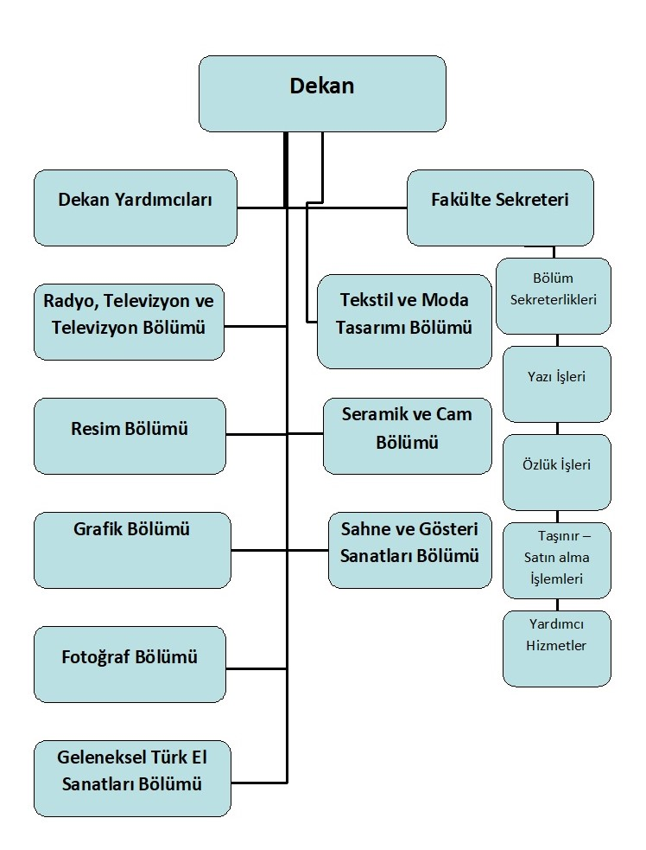

3. Bilgi Ve Teknolojik Kaynaklar
3.1 Yazılım ve Bilgisayarlar

 | Tablo 1.7. Yazılım ve Bilgisayarlar
Cinsi | İdari Amaçlı (Adet) | Eğitim Amaçlı (Öğrencilerin Kullanımına açık bilgisayar sayısı) (Adet) | Araştırma Amaçlı (Adet) | Sağlık amaçlı | Toplam
Masa Üstü Bilgisayar | 55 | 20 |  |  | 75
Taşınabilir Bilgisayar | 30 |  |  |  | 30

Tablo 1.8. Diğer Bilgi ve Teknolojik Kaynaklar
Cinsi | İdari Amaçlı (Adet) | Eğitim Amaçlı (Adet) | Araştırma Amaçlı (Adet) | Toplam
Projeksiyon |  | 34 |  | 34
Barkot Okuyucu | 2 |  |  | 2
Baskı Makinesi | 1 |  |  | 1
Yazıcı | 28 |  |  | 28
Fotokopi Makinesi | 2 |  |  | 2
Faks | 1 |  |  | 1
Fotoğraf Makinesi |  | 5 |  | 5
Kameralar |  | 9 |  | 9
Televizyonlar | 11 |  |  | 11
Tarayıcılar | 3 |  |  | 3

4. İnsan Kaynakları

Tablo 1.9. Kadroların Doluluk Oranına Göre
Unvan | Dolu | Boş | Toplam
Profesör | 1 |  | 1
Doçent | 6 |  | 6
Dr. Öğr. Üyesi | 7 |  | 7
Öğretim Görevlisi | 10 |  | 10
Araştırma Görevlisi | 7 |  | 7
Toplam | 31 |  | 31

Tablo 1.10. Yabancı Uyruklu Öğretim Elemanları
Unvan | Geldiği Ülke | Çalıştığı Bölüm | Kişi Sayısı
Profesör
Doçent
Dr. Öğr. Üyesi | Azerbaycan | Resim Bölümü | 1
Öğretim Görevlisi
Okutman
Uzman
Çevirici
Eğitim-Öğretim Planlamacısı
Araştırma Görevlisi
Toplam |  |  | 1

Tablo 1.11. Üniversitemizden Diğer Üniversitelerde Görevlendirilen Akademik Personel
(2547 s.k. 35. Mad., 38.mad. vb)
Unvan | Bağlı Olduğu Bölüm | Görevlendirildiği Üniversite | Kişi Sayısı
Araştırma Görevlisi | Radyo, Televizyon ve Sinema | Ankara Üniversitesi | 1
 | Seramik-Cam | 9 Eylül Üniversitesi | 1
 | Grafik | Hacettepe Üniversitesi | 1
Toplam |  |  | 3

Tablo 1.12. Yıl İçerisinde Fakültemizde Göreve Başlayan Akademik Personel
Unvan | Adı Soyadı | Birimi | Başlama tarihi
Profesör | 1 | Resim | 05.11.2020
Öğretim Görevlisi | 1 | Radyo, Televizyon ve Sinema | 17.02.2020
Öğretim Görevlisi | 1 | Radyo, Televizyon ve Sinema | 26.02.2020
Toplam | 3 |  | 3

Tablo 1.13. Yıl İçerisinde Fakültemizden Ayrılan Akademik Personel
Unvan | Adı Soyadı | Birimi | Ayrılma Tarihi
Profesör | 1 | Resim | 08.09.2020
Doçent | 1 | Resim | 16.09.2020
Doktor Öğretim Üyesi | 1 | Seramik ve Cam | 28.10.2020
Toplam | 3 |  | 3

Tablo 1.14. İdari Personel (Kadroların Doluluk Oranına Göre)
 | Dolu | Boş | Toplam
Genel İdari Hizmetler Sınıfı | 4 |  | 4
Teknik Hizmetler Sınıfı | 2 |  | 2
Toplam | 6 |  | 6

Tablo 1.15. İşçiler (Çalıştıkları Pozisyona Göre)
 | Dolu | Boş | Toplam
Büro Memuru | 3 |  | 3
Tekniker | 1 |  | 1
Temizlik Personeli | 3 |  | 3
Toplam | 7 |  | 7

Tablo 1.16. Temizlik Personeli Başına Düşen Kapalı Alan
Kapalı Alana m2’si | 26.559
Temizlik Personel Sayısı | 3
Temizlik Personeli Başına Düşen kapalı Alan (Kapalı Alan/Temizlik Personel sayısı | 8,853
Toplam

- ETKİNLİKLER

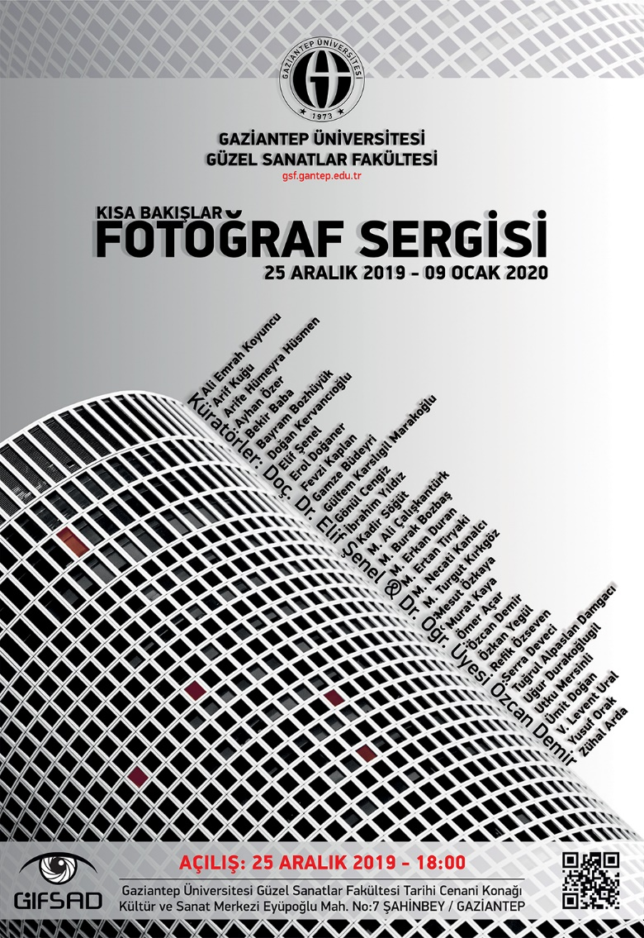

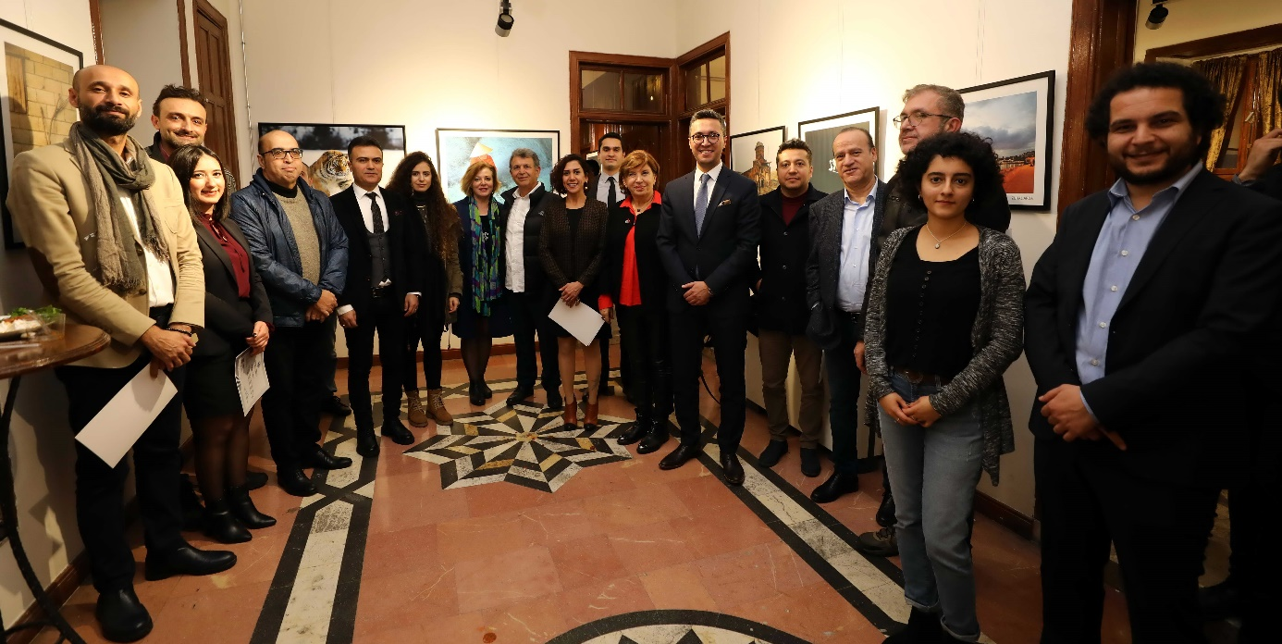

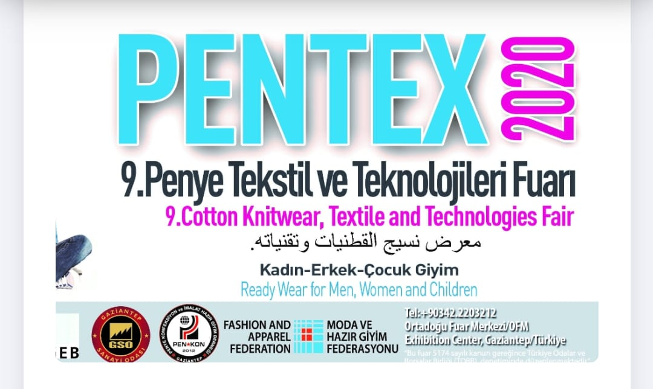

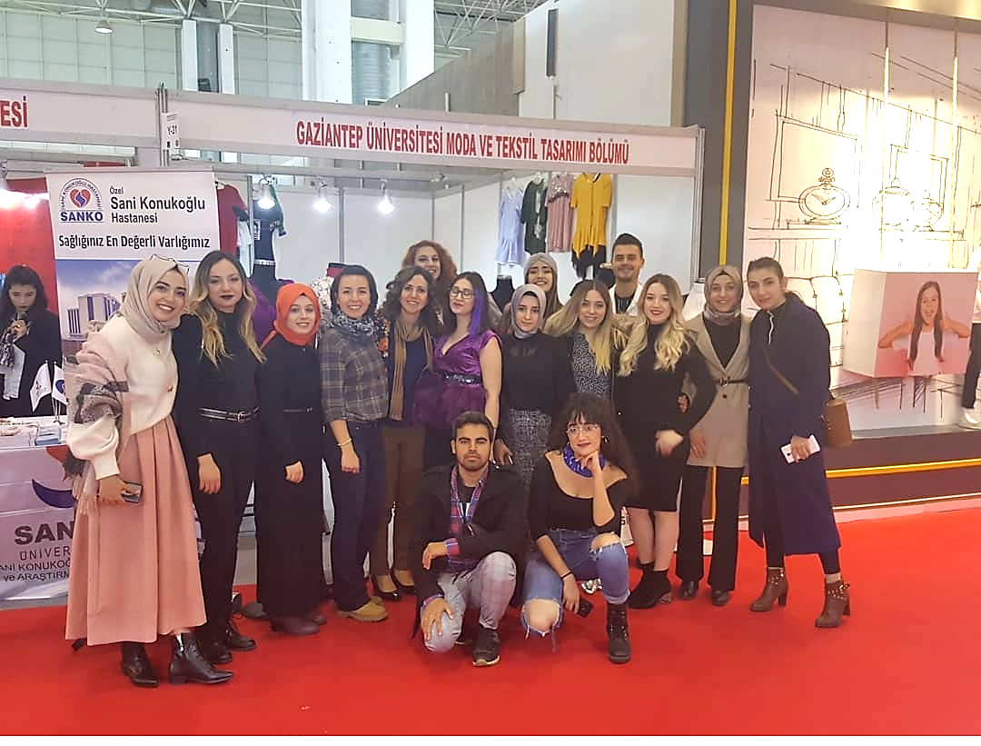

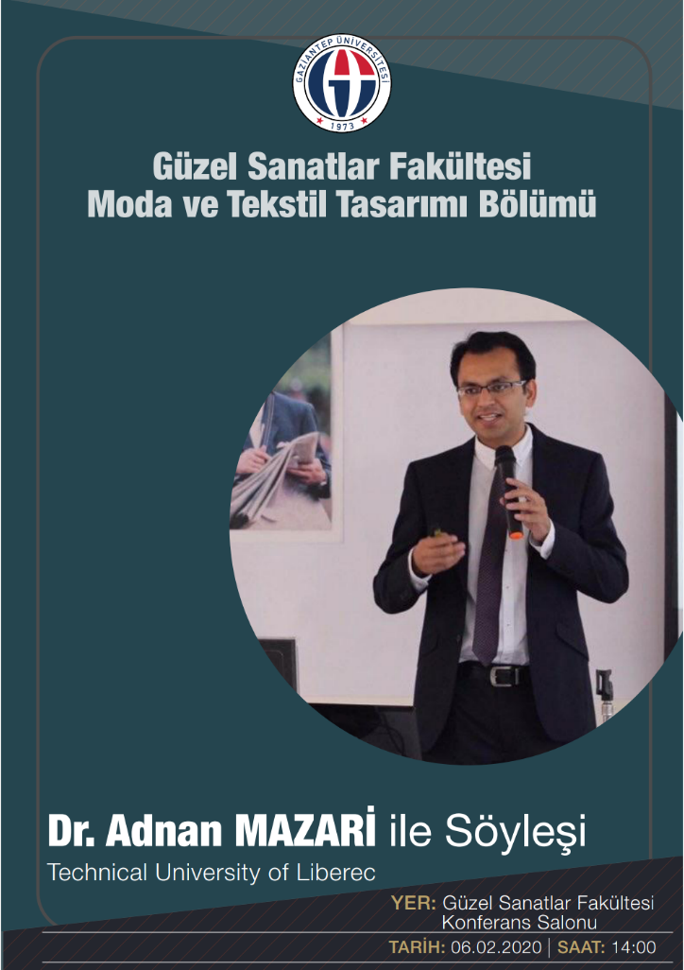

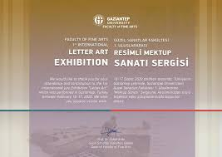

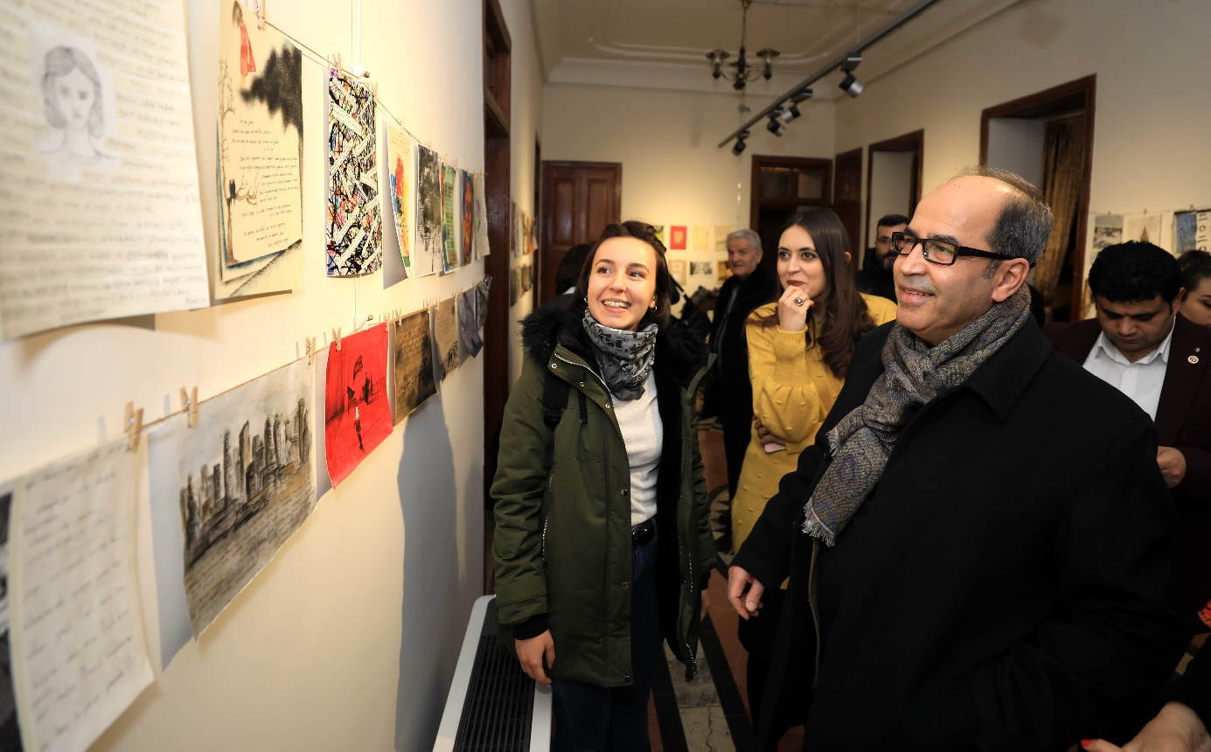

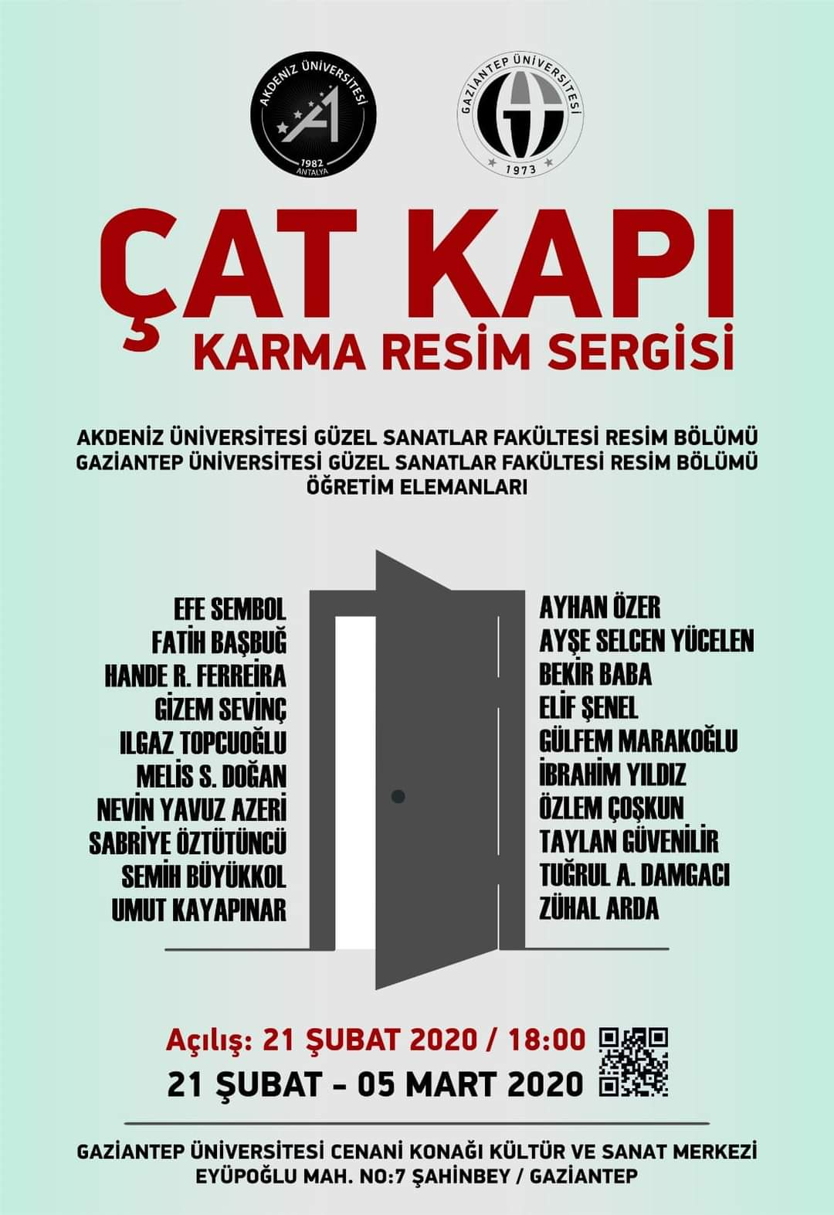

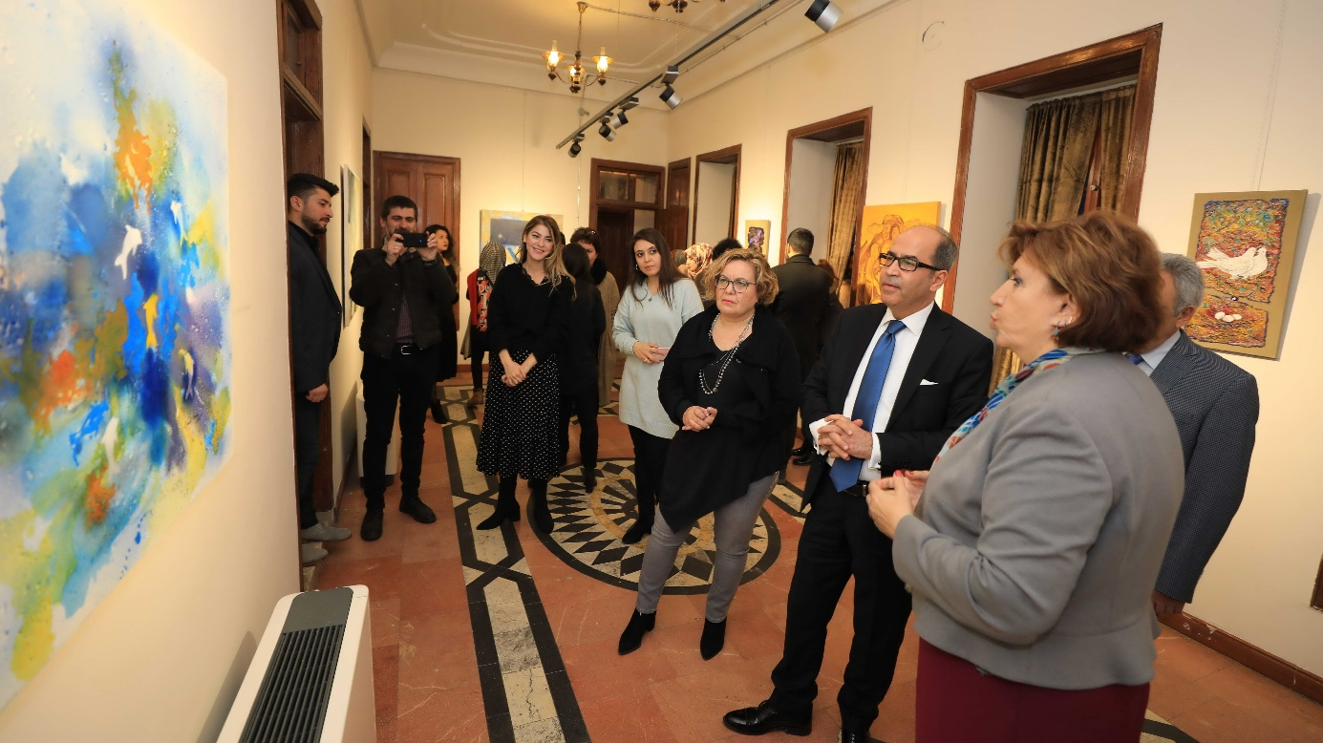

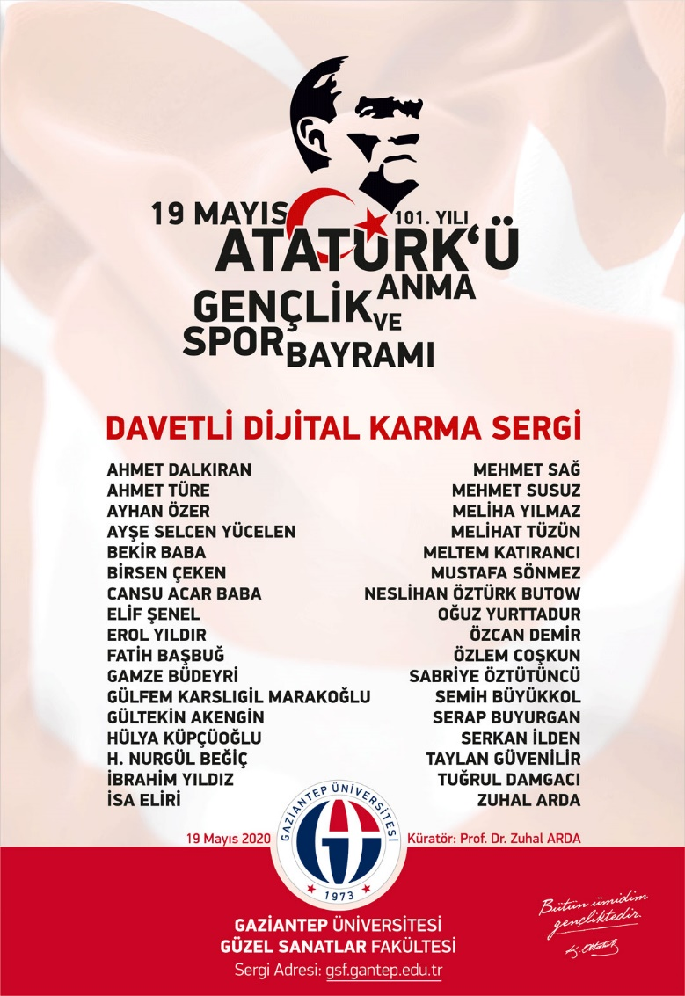

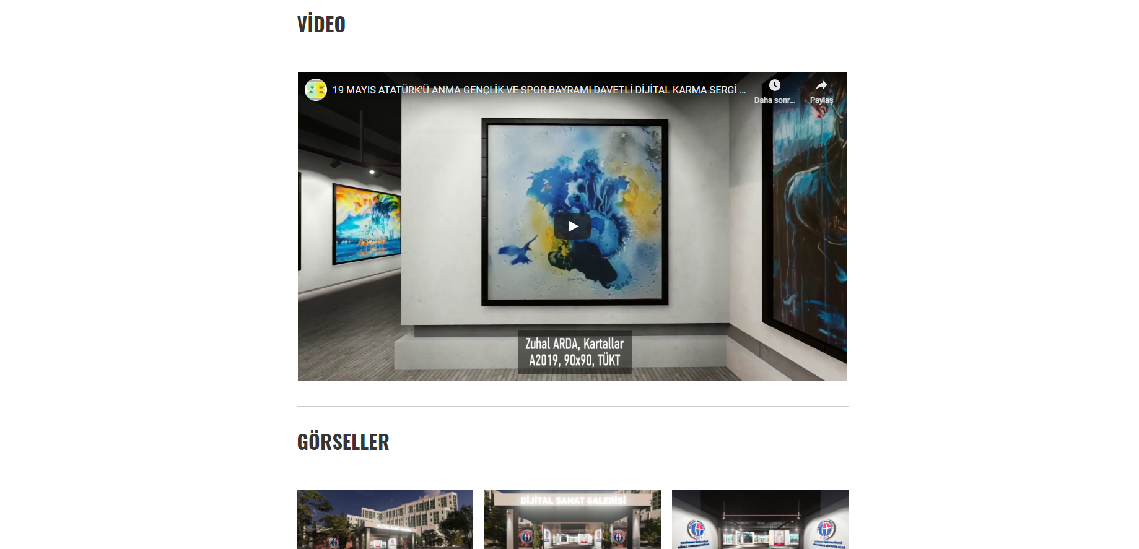

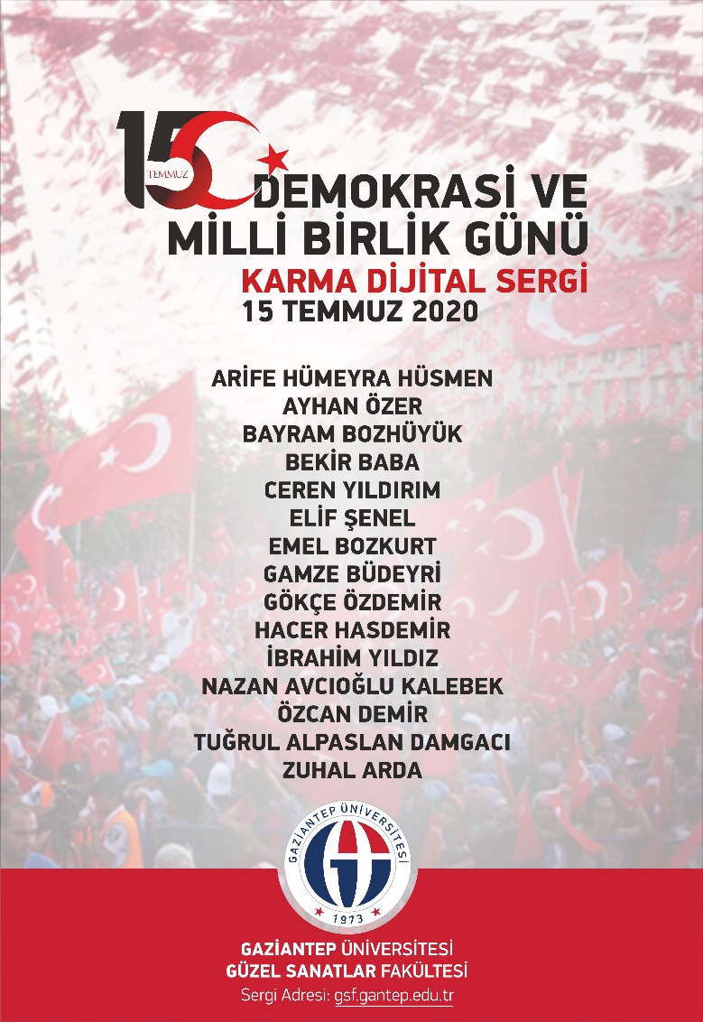

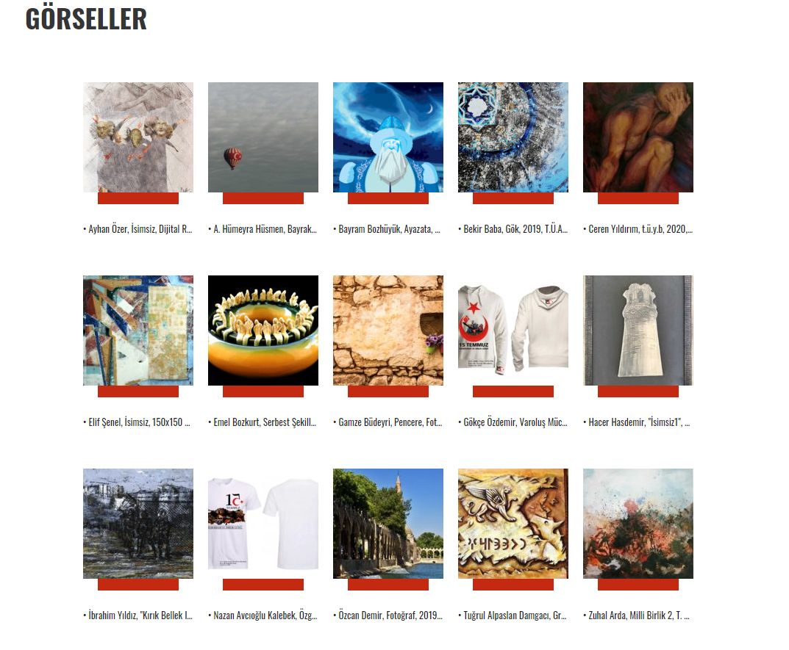

FAALİYETLER
  - BİLİMSEL YAYINLAR

Tablo 1.17. Bilimsel Yayınlar ve Toplantılara ait İstatiksel Veriler
YAYIN TÜRÜ | 01 OCAK 2020  14 ARALIK 2020
BİLDİRİ | 6
MAKALE | 25
YÜKSEK LİSANS TEZİ | 20
DOKTORA TEZİ | 17
KİTAP VE KİTAPTA BÖLÜM | 8
PROJELER VE ALINAN GÖREVLER | 7
DİĞER YAYINLAR | 102
TOPLAM | 185
GENEL TOPLAM | 185

MAKALE
Uluslararası Makale
- Doç. Dr. Ebru ÇORUH. Properties of Knitted Fabrics Produced With Vortex Spinning Principle of Regenera Ted Cellulos E Fibers. The International Journal of Materials and Engineering Technology. e-ISSN 2667-4033. http://www.dergipark.org.tr/en/pub/tijmet
- Doç. Dr. Ebru ÇORUH. APPLICATION OF EBRU ART ON CARPET SAMPLES WITH THE EFFECT OF THE SURREALIST CURRENT. ZEITSCHRIFT FÜR DIE WELT DER TÜRKEN / JOURNAL OF WORLD OF TURKS. Vol.12.No.2. 2020 http://www.dieweltdertuerken.org/index.php/ZfWT/issue/view/40/showToc
- Doç. Dr. Ebru ÇORUH. DENİM KUMAŞLARDAN ÜRETİLEN SÜRDÜRÜLEBİLİR TASARIMLAR. ZEITSCHRIFT FÜR DIE WELT DER TÜRKEN / JOURNAL OF WORLD OF TURKS. Vol. 12 No.3. 2020. http://www.dieweltdertuerken.org/index.php/ZfWT/issue/view/41/showToc
- Doç. Dr. Esin SARIOĞLU. Production and characterization of recycled polyester (r-PET) blend vortex and ring spun yarns. Journal of Textile Institute. Ocak 2020. https://www.tandfonline.com/doi/abs/10.1080/00405000.2020.1720360
- Doç. Dr. Nazan AVCIOĞLU KALEBEK. Journal of Instıtute of Economıc Development and Socıal Researches. Gaziantep’e Özgü Bir El Dokuması Kumaş Türü Olarak Kutnu Ve Üretiminde Kullanılan Renkler. No: 6(23), 261-270. 2020.
Doi: 10.31623/iksad062305
- Doç. Dr. Nazan AVCIOĞLU KALEBEK. İdil Sanat ve Dil Dergisi. Zeugma Kültürel Miras Ögeleri İle Geleneksel Kutnu Kumaşının Giysi Tasarımında Kullanılması. No: 67(9), 507-514. 2020. Doi: 10.7816/idil-09-67-09.
- Doç. Dr. Nazan AVCIOĞLU KALEBEK. ZWFT Dergisi. Geleneksel Keçecilikten Sanatsal Bakışlar. No: 12(1), 311-319. 2020.
https://dieweltdertuerken.org/index.php/ZfWT/article/viewArticle/1243
- Doç. Dr. Nazan AVCIOĞLU KALEBEK. Turkısh Studıes. Covid-19 Pandemisinin Giyim Kuşama Tematik Yansımaları: Maske Kullanımı. No: 15(4), 57-68. 2020.
http://dx.doi.org/10.7827/TurkishStudies.43966

- Doç. Dr. Deniz VURUŞKAN. Production and Characterization Of Recycled Polyester (r-PET) Blend Vortex and Ring Spun Yarns. The Journal of The Textile Institute. Şubat 2020. Doi:10.1080/00405000.2020.1720360
- Dr. Öğr. Üyesi. Gökçe ÖZDEMİR. Behaviours. International Journal of Progressive Education. Teachers' Self-Efficacy Perceptions in Terms of School Principal's Instructional Leadership. No:16(1). 2020. DOI: 10.29329/ijpe.2020.228.3.
- Dr. Öğr. Üyesi. Gökçe ÖZDEMİR. International Journal of Eurasian Education and Culture. The Effect of Social Intelligence Levels Of School Principals on Their Leadership Behaviours: A Mixed Method Research. No: 5(8). 2020. DOI:http://dx.doi.org/10.35826/ijoecc.68
- Dr. Öğr. Üyesi. Gökçe ÖZDEMİR. International Online Journal of Educational Sciences. Principal‘s Supervisory Practices for Teacher Professional Development: Bureaucratic and Professional Perspectives. 12(1). 2020. DOI : http://dx.doi.org/10.15345/iojes.2020.01.002
- Dr. Öğr. Üyesi. Gökçe ÖZDEMİR. International Journal of Evaluation and Research in Education (IJERE). The Mediating Role of Perceived Administrative Support for The Effect of Job Motivation on Organizational Identification. No:9(3). 2020.
DOI: http://doi.org/10.11591/ijere.v9i3.20440
- Dr. Öğr. Üyesi. Gökçe ÖZDEMİR. Uluslararası Toplum Araştırmaları Dergisi (OPUS). The Effect of Teachers’ Self Leadership Perceptions on Job Satisfaction. No:15(25). 2020. http://opusjournal.net
- Dr. Öğr. Üyesi. Gökçe ÖZDEMİR. Turkish Studies- Educational Sciences. The Individual Innovativeness Perspective of Teachers: What Type of Innovator am I?. No:15(4). 2020. http://dx.doi.org/10.47423/TurkishStudies.42849
- Dr. Öğr. Üyesi. Gökçe ÖZDEMİR. ZEITSCHRIFT FÜR DIE WELT DER TÜRKEN/JOURNAL OF WORLD OF TURKS (ZfWT). Anadolu Motiflerinin Sürdürülebilir Moda Tasarımı Bağlamında Kullanımı: Kuş Motifi Örneği. No:12(2). 2020. http://www.dieweltdertuerken.org/index.php/ZfWT/article/viewFile/1273/1273-5951-1
- Dr. Öğr. Üyesi. Gökçe ÖZDEMİR. Turkish Studies. Covid-19 Pandemisinin Giyim Kuşama Tematik Yansıması. No:15(4) 2020. http://dx.doi.org/10.7827/TurkishStudies.43966
Ulusal Makale
- Doç. Dr. Özcan DEMİR. Bilimkurgu Türünde Yapısal Kavramlar ve Değişim Arrival Filmi Örneği. Ahi Evran Üniversitesi Sosyal Bilimler Enstitüsü Dergisi. DOI:10.31592/aeusbed.615637.19.03.2020.https://dergipark.org.tr/tr/download/article-file/1027227.
- Doç. Dr. Ebru ÇORUH. Punk Sanat Akımının Modaya Yansımaları. 2020. https://doi.org/10.47571/ataunigsfd.697023
- Öğr. Gör. Tuğba ÖZTÜRK. Sanat Dergisi. REFLECTION OF PUNC ART TREND ON FASHION. Cilt:36 Sayfalar:151-163,ISSN:1302-2938. Ekim 2020.
https://dergipark.org.tr/tr/pub/ataunigsfd

- Dr. Öğr. Üyesi. Gökçe ÖZDEMİR. Mersin Üniversitesi Eğitim Fakültesi Dergisi. Mesleki ve Teknik Anadolu Liseleri Yöneticilerinin Teknik Liderlik Becerilerinin Geliştirilmesi. No:16(1) 2020. https://doi.org/10.17860/mersinefd.632608
- Dr. Öğr. Üyesi. Gökçe ÖZDEMİR. IBAD Sosyal Bilimler Dergisi. Öğretmen ve Yönetici Bakış Açısıyla Öğretmenlerin Sınıf Yönetim Becerisi. No:8. 2020. https://doi.org/10.21733/ibad.749125
- Dr. Öğr. Üyesi. Gökçe ÖZDEMİR. Sosyal Bilimler Dergisi (SOBİDER). Pop-Art Sanat Akımının Giysi Tasarımlarına Yansımasının Göstergebilimsel Analizi. No:7(47). 2020. http://dx.doi.org/10.29228/SOBIDER.44564
- Dr. Öğr. Üyesi. Gökçe ÖZDEMİR. Güzel Sanatlar Enstitüsü Dergisi (GSED). Christian Dior’un New Look Akımı Corolle Koleksiyonu İçerisindeki Bar Modelinin Göstergebilim Çözümlemesi. No:26(45). 2020. DOI: 10.32547/ataunigsed.753369
- Dr. Öğr. Üyesi. Gökçe ÖZDEMİR. Sanat Dergisi. Punk Sanat Akımının Modaya Yansımaları.2020. https://doi.org/10.47571/ataunigsfd.697023

BİLDİRİLER
KATILDIĞI PROJELER – PROJELERDE YAPTIĞI GÖREVLER
- Doç. Dr. Ebru ÇORUH. Farklı Düze Tipleri Kullanılarak Eğrilmiş Open-End Rotor İpliklerin Örme Süprem Kumaş Özelliklerinin İncelenmesi. Çukurova Üniversitesi (Proje no:MMF2008D3). Araştırmacı CU BAP. 5000 Tl destek. 2008-2011.
- Doç. Dr. Ebru ÇORUH. Uludağ Tekstil İhracatçılar Birliği VII. Uluslar arası Arge Proje Pazarı. Uludağ Tekstil İhracatçılar Birliği. Taşıt Tekstilleri ve Kompozitler Dalı 2.lik. 6000 TL ödül. 015-2016
- Doç. Dr. Ayhan ÖZER. Gaziantep Millî Mücadele Kahramanları Portre Yarışması. Gaziantep Büyükşehir Belediyesi, Gaziantep Üniversitesi, Gazikültür AŞ. Yürütücü. Kasım 2020-Temmuz 2021.
- Dr. Öğr. Üyesi Memik Bünyamin ÜZÜMCÜ. Ege Üniversitesi. Poliüretan Kaplamalı Kumaşların Mekaniksel Özelliklerinin İncelenmesi. Araştırmacı. 2017-2020.
- Dr. Öğr. Üyesi. Gökçe ÖZDEMİR. Avrupa Birliği. International Cooperation For Rehabilitation And Social Integration Of Refugee Women In Turkey And Europe. Araştırmacı. 2016-2018.
- Dr. Öğr. Üyesi. Gökçe ÖZDEMİR. UNICEF. Combating Child Marriage. Araştırmacı, Eğitmen. 2016-2017.
KONGRELERDE ALINAN GÖREVLER

- Dr. Öğr. Üyesi. Gökçe ÖZDEMİR. EYFOR-11. Eğitim Denetçileri Derneği. Oturum başkanlığı. Uluslararası. Online 18-22 Kasım 2020.

YÜKSEK LİSANS TEZİ
- Doç. Dr. Özcan DEMİR. GAZİ ÜNİVERSİTESİ Avrupa Birliği’ne Uyum Sürecinde Türk Sayısal Yayıncılığının Düzenlenmesi (2007) Tez Danışmanı:(Ahmet Çiftçi)
- Dr. Öğr. Üyesi Gönül CENGİZ. Marmara Üniversitesi. Kafkas ülkeleri televizyon yayıncılığı: Bağımsızlık öncesi ve sonrası. 2010-2012
- Arş. Gör. Arife Hümeyra HÜSMEN. Anadolu Üniversitesi İletişim Fakültesi Sinema ve Televizyon. 2000 sonrası Türkiye sanat sinemasında erkek çocuk karakterler – Doç. Dr. Ufuk KÜÇÜKCAN. 2017-2020.
- Dr. Öğr. Üyesi Hacer HASDEMİR. Atatürk Üniversitesi. “Boraks Atıklarının Seramik Üretiminde Kullanılması”. Prof. Dr. Mehmet Muhtar KOCAKERİM. 2000.
- Dr. Öğr. Üyesi Muhammed ALİYEV. St.Petersburg Baron Stiklis Ressamlık Akademisi. “Fabrikasyon Seramikler”. Prof. Dr. Olga ALEXSANDROWNA. 1983.
- Öğr. Gör. Emel BOZKURT. Sakarya Üniversitesi. Alternatif Pişirim Tekniklerinden Sagarın Araştırılması ve Uygulanması’ Doç.Dr.Buket ACARTÜRK. 2012.
- Doç. Dr. Ebru ÇORUH. Gaziantep Üniversitesi. Invetigation of dimensional stability of knitted fabrics, Doç Dr. Ali Kireçci. 2004.
- Doç. Dr. Ayhan ÖZER. Mustafa Kemal Üniversitesi. Yüksek öğrenim görmüş meslek insanlarının öğrenimleri süresince aldıkları sanat eğitiminin kapsamı ve ortaya çıkan bulgular ışığında insan yetiştirme de sanat eğitimin önemi üzerine bir araştırma, Tez Danışmanı. Yrd. Doç. Dr. Cüneyt Kurt. 2004.
- Öğr. Gör. Dr. Gülfem KARSLIGİL MARAKOĞLU. Gazi Üniversitesi. Güncel Sanatta Kurgusal Kolaj Okumaları, Tez Danışmanı Prof. Tansel TÜRKDOĞAN. 2014.
- Öğr. Gör. Özlem ÇOŞKUN. Sülayman Demirel Üniversitesi. : “1870–1980 SÜRECİNDE RESİM SANATINDA KENT İMGELERİNİN İNCELENMESİ” Tez Danışmanı YRD. DOÇ. OKTAY KÖSE.2005-2009.
- Doç. Dr. Nazan AVCIOĞLU KALEBEK. Gaziantep Üniversitesi. Investigation of mechanical properties of yarns and fabrics produced naturally coloured cotton fibers (2003) Tez Danışmanı: Prof.Dr. ALİ KİREÇCİ. 2001-2003.
- Öğr. Gör. Tuğba ÖZTÜRK. Gazi Üniversitesi. Hazırgiyim İşletmelerinde Ürün Geliştirme Bölümleri Ve Bu Bölümde Çalışan Personelin Eğitimi Tez Danışmanı (Yrd.Doç.Fatma HACIOĞLU). 2001-2004.
- Doç. Dr. Deniz VURUŞKAN. Gaziantep Üniversitesi. On-line quality control of spun yarns, Tez Danışmanı: (ALİ KİREÇCİ).2003.
- Dr. Öğr. Üyesi Memik Bünyamin ÜZÜMCÜ. Ege Üniversitesi. İpek/Pamuk Karışımlı Ring ve Sirospun İpliklerinin Özelliklerinin İncelenmesi Üzerine Bir Araştırma- Tez Danışmanı (Prof. Dr. Hüseyin KADOĞLU) 2011.
- Dr. Öğr. Üyesi. Gökçe ÖZDEMİR. Gaziantep Üniversitesi. Meslek Yüksekokullarında Öğretim Kalitesine Etki Eden Etmenler, Tez Danışmanı (Prof. Dr. Tokay GEDİKOĞLU). 2010.
- Arş. Gör. Aslı Nida ACAR. Eskişehir Teknik Üniversitesi. Kadın Çanta Tasarımlarının Göstergebilimsel İncelemesi. Tez Danışmanı Prof. Dr. Cafer ARSLAN. 2015-2018.
- Dr. Öğr. Üyesi Taylan GÜVENİLİR. Dokuz Eylül Üniversitesi. Amerika Birleşik Devletleri’nde II. Dünya Savası propaganda aracı olarak afiş (2013). Tez Danışmanı: Doç. Dr. Çınla ŞEKER.2009-2013.
- Öğr. Gör. Tuğrul ALPASLAN DAMGACI. Gazi Üniversitesi Eğitim Bilimleri Enstitüsü Mesleki Resim –İş Eğitimi. Amaç, İçerik, Yöntem Ve Uygulamalrına İlişkin Öğrenci Ve Öğretim Üyesi Görüşleri. Tez Danışmanı Doc. Dr. Kafiye Özlem ALP.2012-2016.
- Arş. Gör. Bekir BABA. Gazi Üniversitesi Güzel Sanatlar Enstitüsü Resim. Çağdaş Türk Resim Sanatında Gök Kavramına Bağlı İmgelerin Göstergebilimsel Açıdan İncelenmesi – Tez Danışmanı Prof. Dr. Alaybey KAROĞLU.2014-2019.
- Arş. Gör. Dr. İbrahim YILLDIZ.. Çukurova Üniversitesi. Leon Golub’un Resimlerinin Gerçeklik Alanı Olarak Savaş Fotoğrafları- Tez Danışmanı Prof. Dr. Suat KARAASLAN. 2013.

DOKTORA TEZİ / SANATTA YETERLİK

- Doç. Dr. Özcan DEMİR. Gazi Üniversitesi. Türk Televizyonlarında Yayınlanan Çizgi Filmlerin İlköğretim Çağı Çocuklarının Toplumsallaşma Sürecine Etkilerinin Değerlendirilmesi (2013) Tez Danışmanı: Prof. Ahmet Atan.
- Dr. Öğr. Üyesi Gönül CENGİZ. Marmara Üniversitesi. Orta Asya Türk Cumhuriyetlerinde Karşılaştırmalı Medya Sistemleri, 2012-2016. Tez Danışmanı: Prof.Dr. Ahmet ŞAHİNKAYA
- Dr. Öğr. Üyesi Hacer HASDEMİR. Mimar Sinan Güzel Sanatlar Üniversitesi. “Türk Seramik Endüstrisinde Ürün Biçimlerindeki Gelişimin Değerlendirilmesi. Prof. Dr. Emine Hande Kura. 2009.
- Dr. Öğr. Üyesi Muhammed ALİYEV. Azerbaycan İnce Sanat Üniversitesi. “Azerbaycan ve Osmanlı Orta Asırlar Sefafi Devletinin Seramiklerinin Umumi Benzerliği ” Prof. Dr. Kübra ALIYEVA. 2016.
- Doç. Dr. Ebru ÇORUH. Farklı düze tipleri kullanılarak eğrilmiş open-end rotor ipliklerinden örme süprem kumaş özelliklerinin incelenmesi, Doç. Dr. Nihat Çelik.2011.
- Doç. Dr. Ayhan ÖZER. Ankara Üniversitesi. 1980 sonrası Türk resim sanatında yeni oluşumlar ve sanat eğitimine yansımaları, Tez Danışmanı. Prof. Dr. Ayşe Çakır İlhan. 2011
- Öğr. Gör. Dr. Gülfem KARSLIGİL MARAKOĞLU. Gazi Üniversitesi. Savaş Olgusunun Sanatsal Dışavurumları, Tez Danışmanı Prof. Dr. Canan DELİDUMAN. 2019.
- Öğr. Gör. Özlem ÇOŞKUN. Hacettepe Üniversitesi. “YENİDEN ANLAMLANDIRMA VE BİÇİMLENİDRME” Tez Danışmanı PROF. HÜSNÜ DOKAK. 2015 – Devam Ediyor.
- Doç. Dr. Nazan AVCIOĞLU KALEBEK. Çukurova Üniversitesi. Değişik Yöntemlerle Üretilmiş Dokusuz Yüzeyler (2010) Tez Danışmanı: Prof.Dr. Osman BABAARSLAN. 2004-2010.
- Doç .Dr. Deniz VURUŞKAN. Çukurova Üniversitesi. Elastan içerikli iplik üretmek üzere modifiye edilen ring makinesinde üretim değişkenlerinin optimizasyonu ve iplik kalitesi üzerindeki etkisi, Tez Danışmanı: (OSMAN BABAARSLAN). 2010.
- Dr. Öğr. Üyesi Memik Bünyamin ÜZÜMCÜ. Ege Üniversitesi. Kompakt Eğirme Prensibiyle Üretilen Pamuk İpliklerinde İplik Özellikleri ile Lif Özellikleri Arasındaki İlişkinin Fonksiyonel Olarak Tahminlenmesi Üzerine Bir Araştırma- Tez Danışmanı (Prof. Dr. Hüseyin KADOĞLU). 2017.
- Dr. Öğr. Üyesi. Gökçe ÖZDEMİR. Gaziantep Üniversitesi. Mesleki Ve Teknik Ortaöğretim Okulları Yöneticilerinin Teknik Liderlik Becerilerinin Belirlenmesi Ve Geliştirilmesi, Tez Danışmanı (Prof. Dr. Sevilay ŞAHİN). 2015.
- Arş. Gör. Aslı Nida ACAR. Selçuk Üniversitesi. Tez Danışmanı Prof. Dr. Nurgül KILINÇ.2019-
- Dr. Öğr. Üyesi Taylan GÜVENİLİR. Gazi Üniversitesi. Güzel sanatlar eğitiminde bellek eğitimi yöntemi ve afis tasarımı çalışmalarının öğrencilerin çevre bilinci kazanımına ve çalışmalarına etkisi (2018). Tez Danışmanı: Prof. Dr. Meliha YILMAZ. 2018.
- Öğr. Gör. Tuğrul ALPASLAN DAMGACI. Akdeniz Üniversitesi Güzel Sanatlar Enstitsü Sanat Ve Tasarım- Sanatta Yeterlilik/Doktora. Türk Mitolojisindeki Hayvan Figürlerinin Rauf Tuncer’in Resimlerine Yansıması – Tez Danışmanı. DOC. DR. SEMİH BÜYÜKKOL.2017-
- Arş. Gör. Bekir BABA. Gaziantep Üniversitesi Sosyal Bilimler Enstitüsü Resim. Ders Dönemi. 2020-
- Arş. Gör. Dr. İbrahim YILLDIZ. Anadolu Üniversitesi. Yirminci Yüzyıl Resim Sanatında Güç ve Anafilaksi- Tez Danışmanı Prof. Dr. Leyla Varlık ŞENTÜRK.2020.

KİTAP VE KİTAP BÖLÜMÜ
- Doç. Dr. Özcan DEMİR. Güncel Sosyal Bilimler Araştırmaları. Akademisyen Yayınevi. 1 / 2020. Türkçe.
- Dr. Öğr. Üyesi Gönül CENGİZ. The SAGE International Encyclopedia of Mass Media andSociety. SAGE Publications, Inc. İngilizce. 1.basım, 2020
- Doç. Dr. Ebru ÇORUH. Mühendislik Alanında Akademik Çalışmalar. Gece Kitaplığı / GecePublishing.2020Mart.Türkçe. https://www.gecekitapliği.com./Webkontrol/uploads/Fck/Muhendislik_4.pdf
- Prof.Dr. M. Cevat ATALAY. I. Uluslararası Konya Sanat Sempozyumu. Uluslararası. Yayın Aşamasında. 05 Kasım 2020.
- Prof. Dr. M. Cevat ATALAY. Posta Sanatı Kitabı. Uluslararası Gece Yayınları. 1Bölüm yazarlığı.2020 Haziran. Türkçe-İngilizce.
https://www.bkmkitap.com/posta-sanati-kitabi?gclid=CjwKCAiA_eb-BRB2EiwAGBnXXitEQj9LLI4XI93uFk9zjGWsIc3hCXWDWOwGJ2E1PK2ve-wRMTLJRBoCiocQAvD_BwE
- Prof. Dr. M. Cevat ATALAY. Sanat, Sanatçılar ve Sanat Eğitimi. Uluslararası Hiper Yayın. Bölüm yazarlığı 1. Aralık 2020. Türkçe-İngilizce. Basım Aşamasında.
- Doç. Dr. Nazan AVCIOĞLU KALEBEK. Nonwoven Fabric: Manufacturing and Applications: Boric Acid Based Fire-Retardants and Nonwoven Fabric Surface Coatings for Safety in the Automotive Industry. Nova Science Publisher, Editör:Rembrandt Elise. Basım sayısı:1, Sayfa Sayısı 213, ISBN:978-1-53617-587-5. İngilizce. 2020.
https://novapublishers.com/shop/nonwoven-fabric-manufacturing-and-applications/
- Dr. Öğr. Üyesi. Gökçe ÖZDEMİR. EYFOR-11. Eğitim Denetçileri Derneği. Tam Metin. Online. 18-22 Kasım 2020. http://www.eyfor.org/

DİĞER YAYINLAR (SERGİ / SEMPOZYUM / ÇALIŞTAY / BİENAL VB.)
- Doç. Dr. Özcan DEMİR. Gaziantep Üniversitesi Güzel Sanatlar Fakültesi. 19 Mayıs Atatürk’ü Anma Gençlik ve Spor Bayramı Davetli Dijital Karma Sergi. 19.05.2020. Çevrimiçi.
- Doç. Dr. Özcan DEMİR. Gaziantep Üniversitesi Güzel Sanatlar Fakültesi. 15 Temmuz Demokrasi ve Milli Birlik Günü Karma Dijital Sergi. 15.07.2020. Çevrimiçi.
- Doç. Dr. Özcan DEMİR. Gaziantep Üniversitesi Güzel Sanatlar Fakültesi. 29 Ekim Cumhuriyet Bayramı Gaziantep Üniversitesi Güzel Sanatlar Fakültesi Dijital Karma Sergisi. 29.10.2020-12.11.2020. Çevrimiçi.
- Dr. Öğr. Üyesi Gönül CENGİZ. GAÜN GSF. Kısa Bakışlar-Fotoğraf Sergisi. Ulusal Karma. Cenani Konağı. 09.01.2020.
- Dr. Öğr. Üyesi Gönül CENGİZ. KSÜ GSF. BAĞ. Ulusal Karma. KSÜ GSF. 09.01.2020.
- Arş. Gör. A. Hümeyra HÜSMEN. Gaziantep Üniversitesi Güzel Sanatlar Fakültesi. 29 Ekim Cumhuriyet Bayramı Dijital Karma Sergisi. 29.10.2020 – 12.11.2020. Dijital.
- Arş. Gör. A. Hümeyra HÜSMEN. Gaziantep Üniversitesi Güzel Sanatlar Fakültesi. 15 Temmuz Demokrasi ve Milli Birlik Günü Karma Dijital Sergisi. 15.07.2020. Dijital.
- Dr. Öğr. Üyesi Hacer HASDEMİR. Güzel Sanatlar Fakültesi 1. Uluslararası Resimli Mektup Sanatı Sergisi. Gaziantep Üniversitesi Cenani Konağı. 10-17 Şubat 2020.
- Dr. Öğr. Üyesi Hacer HASDEMİR. Çankaya Belediyesi Çağdaş Sanatlar Merkezi. “BİR ARADA” Seramik ve Cam Sergisi. Uluslararası. Çankaya Belediyesi Çağdaş Sanatlar Merkezi. Ankara. 19-24 Şubat 2020.
- Dr. Öğr. Üyesi Hacer HASDEMİR. Necmettin Erbakan Üniversitesi. Sille Posta Sanatı Sergisi. Uluslararası. Meram – Konya. 6-11 Nisan 2020.
- Dr. Öğr. Üyesi Hacer HASDEMİR. Selçuk Üniversitesi Güzel Sanatlar Fakültesi. PO- MO II Uluslararası Posta Sanatı Sergisi. Uluslararası. Konya. 4-24 Mayıs 2020.
- Dr. Öğr. Üyesi Hacer HASDEMİR. Ada Ülkesi Sanatçıları III. Uluslararası Posta Sanatı Isparta Sergisi. Isparta. 18-30 Eylül 2020.
- Dr. Öğr. Üyesi Hacer HASDEMİR. Gaziantep Üniversitesi Güzel Sanatlar Fakültesi. 15 Temmuz Demokrasi ve Milli Birlik Günü Karma Digital Sergi. Ulusal. 15 Temmuz 2020. gsf.gantep.edu.tr.
- Dr. Öğr. Üyesi Hacer HASDEMİR. Gaziantep Üniversitesi Güzel Sanatlar Fakültesi. Gaziantep Üniversitesi Güzel Sanatlar Fakültesi. Dijital Karma Sergi Ulusal. 29 Ekim 2020 – 12 Kasım 2020. gsf.gantep.edu.tr.
- Dr. Öğr. Üyesi Hacer HASDEMİR. Eskişehir Sanat Derneği ve Lions Dernekleri. Cumhuriyet Coşkusu 8. Uluslararası Online Sergisi. E-Galeri . 26 Ekim – 26 Kasım 2020.
- Dr. Öğr. Üyesi Hacer HASDEMİR. Akdeniz Üniversitesi Güzel Sanatlar Fakültesi. 18. Geleneksel Cumhuriyet Sergisi. Ulusal. akdenizgsfetkinlikler@gmail.com. 29 Ekim 2020.
- Dr. Öğr. Üyesi Muhammed ALİYEV. Savaşın Anne ve Çocukları (Yağlı Boya) Uluslararası. Kişisel Sergi. Alev Sanat Galarisi ANKARA. 20 Ocak 2020.
- Dr. Öğr. Üyesi Muhammed ALİYEV. Savaşın Anne ve Çocukları (Yağlı Boya) Uluslararası. Kişisel Sergi. Türk-Rus Dostluk Evi ANKARA. 20 Kasım 2020.
- Öğr. Gör. Emel BOZKURT. Güzel Sanatlar Fakültesi. ‘LETTER ART’- ‘Gaziantep Üniversitesi G.S.F, 1.Uluslararası Resimli Mektup Sanatı Sergisi’. Cenani Konağı GAZİANTEP. 10-17 Şubat 2020.
- Öğr. Gör. Emel BOZKURT. ‘BİR ARADA’ Karma Seramik Ve Cam Sergisi. Uluslararası. Çankaya Belediyesi Çağdaş Sanatlar Merkezi / Ankara. 19-24 Şubat 2020.
- Öğr. Gör. Emel BOZKURT. ‘Art Ankara Çağdaş Sanatlar Fuarı- Contanprary Art Fair’. Uluslararası. Ato Congresıum Kongre ve Sergi Sarayı-ANKARA. 12-15 Mart 2020.
- Öğr. Gör. Emel BOZKURT. Selçuk Üniversitesi Güzel Sanatlar Fakültesi. ‘PO- MO II’ Selçuk Üniversitesi G.S.F, Uluslararası Posta Sanatı Sergisi’. Konya. 21 Eylül – 10 Ekim 2020.
- Öğr. Gör. Emel BOZKURT. Ada Ülkesi Sanatçıları III. Uluslararası Posta Sanatı Isparta Sergisi. ISPARTA. 18-30 Eylül 2020.
- Öğr. Gör. Emel BOZKURT. Gaziantep Üniversitesi Güzel Sanatlar Fakültesi. ‘15 Temmuz Demokrasi Ve Milli Birlik Günü–Karma Dijital Sergi’ Ulusal Sergi. gsf.gantep.edu.tr. 15 Temmuz 2020
- Öğr. Gör. Emel BOZKURT. Gaziantep Üniversitesi Güzel Sanatlar Fakültesi. Gaziantep Üniversitesi Güzel Sanatlar Fakültesi Digital Karma Sergi. Ulusal. gsf.gantep.edu.tr. 29 Ekim 2020-12 Kasım 2020.
- Öğr. Gör. Emel BOZKURT. DEVİNİM ONLİNE’ – ‘Clay Art Platform 2020’ Uluslararası Seramik Sergisi. istegram.com clayartplatform, 22 Temmuz/1 Ağustos 2020.
- Öğr. Gör. Emel BOZKURT. ‘8.ULUSLARARASI EGEART SANAT GÜNLERİ’. Ahmet Adnan Saygun Sanat Merkezi/İZMİR. 9/15 Aralık 2019.
- Öğr. Gör. Emel BOZKURT. Güzel Sanatlar Fakültesi. HİÇ’- ‘Kastamonu Üniversitesi 2. Uluslararası Posta Sanatı Sergisi’. KASTAMONU. 13/24 Nisan2020.
- Öğr. Gör. Emel BOZKURT. ‘SANAT TERAPİDİR’- ‘Uluslararası Sanat ve Terapi Sergisi’ instegram.com sanatterapidir. 23 Nisan - 30 Mayıs 2020.
- Öğr. Gör. Emel BOZKURT. ‘BULAŞICI OLAN İYİLİKTİR’- ‘TEV-PORTAKAL ÇİÇEĞİ UPSK’–‘Korona Kahramanlarına Destek Projesi ve Online Sergi’. Uluslararası. www.portart.org 15 Ekim 2020.
- Öğr. Gör. Emel BOZKURT. ESKİŞEHİR SANAT DERNEĞİ ‘8.Uluslararası Cumhuriyet Coşkusu Sergisi’. eskisehirsanatdernegi.org. 26 Ekim – 26 Kasım 2020.
- Doç. Dr. Ebru ÇORUH. Gaziantep Üniversitesi. 29 Ekim Cumhuriyet Bayramı Sergisi. Ulusal/Karma. Online. 29 Ekim- 12 Kasım 2020.
- Prof. Dr. M. Cevat ATALAY. ICON SOLO EXHIBITION. Ulusal, SERGILER/Bireysel (kişisel) sergiler. ICONInscriptions, Pinelo Sanat Galerisi. 07 Şubat – 15 Mart 2020.
- Prof. Dr. M. Cevat ATALAY. Üniversitelerin düzenledigi sergiler. STAY AT HOME WITH ART. Uluslararası, SERGILER. Sanal. 20 Mayıs-30 Mayıs 2020.
- Prof. Dr. M. Cevat ATALAY. Üniversitelerin düzenledigi sergiler. Ulusal Davetli Plastik Sanatlar Sergisi, Hacı Bayram Ü. Ulusal Sergiler. Sanal. 19 Mayıs – 31 Mayıs 2020.
- Prof. Dr. M. Cevat ATALAY. Üniversitelerin düzenledigi sergiler. 19.05.2020 , MILLI MÜCADELENIN 101 YILI ANISINA AKADEMISYEN SANATÇILAR SANAL SERGISI. Ulusal Sergiler. Sanal. 19 Mayıs 2020.
- Prof. Dr. M. Cevat ATALAY. Üniversitelerin düzenledigi sergiler. Akademisyen Sanatçılar sergisi. Uluslararası Sergiler. Edirene GSF.
- Prof. Dr. M. Cevat ATALAY. Üniversitelerin düzenledigi sergiler. Milli Mücadelenin 101.Yılına Akademisyen sanatçılar. Ulusal Sergiler. Sanal. 18 Mayıs- 31 Mayıs 2020.
- Prof. Dr. M. Cevat ATALAY. Üniversitelerin düzenledigi sergiler. MILLI BIRLIK VE BERABERLIK ULUSLARARASI JURILI KARMA SERGİ. Uluslararası. Sanal.15 Temmuz-30 Temmuz 2020.
- Prof. Dr. M. Cevat ATALAY. Muse. ICON 2. Uluslararası. Bulgaristan. 13 Mart- 26 Mart 2020.
- Prof. Dr. M. Cevat ATALAY. Gaziantep Üniversitesi. Letter Art. Uluslararası. Gaziantep. 10 Şubat- 17 Şubat 2020.
- Prof. Dr. M. Cevat ATALAY. Kırklareli Valiliği. Kırklareli Uluslararası Kültür ve Sanat Çalıştayı Sergisi. Kırklareli. 08 Mart- 31 Mart 2020.
- Prof. Dr. M. Cevat ATALAY. Pinelo Art. KISISEL SERGI, ONLINE SERGI BY PINELO ART GALLERY. Uluslararası. Sanal. 01 Nisan 2020.
- Prof. Dr. M. Cevat ATALAY. Sakarya Üniversitesi. Üniversitenin Düzenlediği sergi. Uluslararası. Sanal. 01 Temmuz- 03 Temmuz 2020.
- Doç. Dr. Ayhan ÖZER. Gaziantep Üniversitesi Güzel Sanatlar Fakültesi. Çat Kapı Karma Resim Sergisi. Ulusal/Karma. Gaziantep Üniversitesi Cenani Konağı Kültür ve Sanat Merkezi. 21 Şubat-05 Mart 2020.
- Doç. Dr. Ayhan ÖZER. Gaziantep Üniversitesi Güzel Sanatlar Fakültesi. Kısa Bakışlar Fotoğraf Sergisi. Ulusal/Karma. Gaziantep Üniversitesi Cenani Konağı Kültür ve Sanat Merkezi. 09 Ocak 2020.
- Doç. Dr. Ayhan ÖZER. Gaziantep Üniversitesi Güzel Sanatlar Fakültesi. 19 Mayıs Atatürk’ü Anma Gençlik ve Spor Bayramı Davetli Karma Dijital Sergi. Ulusal/ Karma. 15 Temmuz 2020. http://gsf.gantep.edu.tr/
- Doç. Dr. Ayhan ÖZER. Gaziantep Üniversitesi Güzel Sanatlar Fakültesi. 15 Temmuz Demokrasi ve Milli Birlik Günü Karma Dijital Sergi. Ulusal/Karma. 15 Temmuz 2020. http://gsf.gantep.edu.tr/
- Doç. Dr. Ayhan ÖZER. Gaziantep Üniversitesi Güzel Sanatlar Fakültesi. 29 Ekim Cumhuriyet Bayramı Günü Karma Dijital Sergi. Uluslararaası/Karma. 29 Ekim 2020. http://gsf.gantep.edu.tr/
- Doç. Dr. Ayhan ÖZER.İzmir Demokrasi Üniversitesi Güzel Sanatlar Fakültesi. 19 Mayıs Atatürk’ü Anma Gençlik ve Spor Bayramı Davetli Karma Dijital Sergi. Uluslararası/Karma.19 Mayıs 2020. http://idusanat.idu.edu.tr/about/
- Doç. Dr. Ayhan ÖZER. Engravist. Engravist 2020 Bienal. Uluslararası/Karma. 29 Ağustos 2020. https://www.engravist.art/2020/08/29/engravist-2020-bienal-catalogue/
- Doç. Dr. Ayhan ÖZER. Grimoire Fanzine. Grimoire Fanzine Volume 3. Uluslararası/Bireysel. Haziran 2020. https://issuu.com/fanzine.grimoire
- Doç. Dr. Ayhan ÖZER. The Artists Circle Aallery. Orange Exhibition. Uluslararası/Karma. Ekim 2020. https://www.theartistscirclegallery.com/orange-exhibit-part-two
- Doç. Dr. Ayhan ÖZER. YATOO. Yatoo Video. Uluslararası. Ağustos- http://natureartbiennale
- Doç. Dr. Ayhan ÖZER. Biennal. Bireysel. Kasım 2020. org/en/bbs/content.php?co_id=prog_movie_en&fbclid=IwAR3bnk9yp9p9sCf3VRTKWuMyS_w05mvdye6HzpCvKW4QX9xxAcxKU_iJqOw
- Doç. Dr. Ayhan ÖZER. Zobra Art Galery. İrternational Visual Art Exhibition. Uluslararası/Karma. Kasım 2020. https://www.zobra-art.com/
- Doç. Dr. Ayhan ÖZER. New Feathers Anthology. New Feathers Anthology Winter İssue. Uluslararası/Bireysel. Kasım 2020. http://www.newfeathersanthology.com/death-series-no-2.html
- Doç. Dr. Ayhan ÖZER. Lunetario Editorial. Remembrance Species 2020. Uluslararası/Karma. Kasım 2020. https://www.lunetarioeditorial.com/rs2020images-illustrations?pgid=khyawmak-105a4389-384c-4b5c-9161-ddd54ff4fdbf
- Doç. Dr. Ayhan ÖZER. Show Us Your Type. Zanzibar. Uluslararası/Karma. Kasım 2020. https://www.showusyourtype.com/postcards/zanzibar
- Doç. Dr. Ayhan ÖZER. Türkiye Fotoğraf Sanatı Federasyonu. Kurtuluş'un 99. Yılında Gaziantep'ten Kareler. Ulusal/Karma. 25 Aralık 2020. https://tfsfsanalgaleri.org/tr/sergi/sergi-eser-listesi/kurtulus-un-99-yilinda-gaziantep-ten-kareler-tr
- Öğr. Gör. Dr. Gülfem KARSLIGİL MARAKOĞLU. Gaziantep Üniversitesi Güzel Sanatlar Fakültesi. 1. Uluslararası Resimli Mektup Sanatı Sergisi. Uluslararası/Karma. Cenani Konağı KSM. 10 Şubat 2020.

- Öğr. Gör. Dr. Gülfem KARSLIGİL MARAKOĞLU. Gaziantep Üniversitesi Güzel Sanatlar Fakültesi. Çat Kapı Karma Resim Sergisi. Ulusal/Karma. Cenani Konağı KSM. 21 Şubat 2020.
- Öğr. Gör. Dr. Gülfem KARSLIGİL MARAKOĞLU.Trakya Üniversitesi Güzel Sanatlar Fakültesi. 8 Mart Dünya Kadınlar Günü Sanatçı Kadın Akademisyenler Ulusal Karma Sergisi. Ulusal/Karma. Trakya Üniversitesi, EDİRNE. 09 Mart 2020
- Öğr. Gör. Dr. Gülfem KARSLIGİL MARAKOĞLU. Gaziantep Üniversitesi Güzel Sanatlar Fakültesi. 19 Mayıs Atatürk’ü Anma Gençlik ve Spor Bayramı Davetli Dijital Karma Sergi. Ulusal/Karma. Online. 19 Mayıs 2020.
- Öğr. Gör. Dr. Gülfem KARSLIGİL MARAKOĞLU. Küratör: Nilgün Keskin Şener. ArtAntakya Uluslararası Online Karma Sergisi. Uluslararası/Karma. Online. 07 Temmuz 2020.
- Öğr. Gör. Özlem ÇOŞKUN. Faculty Of Arts And Design – West University Of Timisoara. International Biennial Of Miniature Arts Timisoara. Karma. Timisoara/ROMANYA. 2020.
- Öğr. Gör. Özlem ÇOŞKUN. Uluslararası Ada Ülkesi Sanatçıları Topluluğu. Uluslararası Ada Ülkesi Sanatçıları Iıı. Posta Sanatı Sergisi. Karma. Isparta. 2020.
- Öğr. Gör. Özlem ÇOŞKUN. Gaziantep Üniversitesi Güzel Sanatlar Fakültesi. 29 Ekim Cumhuriyet Bayramı Dijital Karma Sergi. Karma. Gaziantep. 2020.
- Doç. Dr. Nazan AVCIOĞLU KALEBEK. Gaziantep Üniversitesi Güzel Sanatlar Fakültesi. Gaun I. Uluslararası Resimli Jürili Mektup Sanatı Sergisi. Uluslararası/Karma. Gaziantep Üniversitesi Cenani Konağı Kültür ve Sanat Merkezi. 10 Şubat-17 Şubat 2020.
- Doç. Dr. Nazan AVCIOĞLU KALEBEK. Necmettin Erbakan Üniversitesi Uygulamaları Bilimler Fakültesi. Uluslararası Sille Mail Art Sergisi .Uluslararası/Karma. Dijital Online Sergi. 06 Nisan- 11 Nisan 2020.
- Doç. Dr. Nazan AVCIOĞLU KALEBEK. Kastamonu Üniversitesi Güzel Sanatlar Ve Tasarım Fakültesi. Hiç Nothıng 2. Uluslararası Posta Sanatı Sergisi. Uluslararası/ Karma. Dijital Online Sergi. 13 Nisan- 24 Nisan 2020.
- Doç. Dr. Nazan AVCIOĞLU KALEBEK. Selçuk Üniversitesi Güzel Sanatlar Fakültesi. International Maıl Art Exhıbıtıon Po-Mo II. Uluslararası/ Karma. Selçuk Üniversitesi Güzel Sanatlar Fakültesi. 15 Haziran- 20 Haziran 2020.
- Doç. Dr. Nazan AVCIOĞLU KALEBEK. Gaziantep Üniversitesi Güzel Sanatlar Fakültesi. 15 Temmuz Demokrasi ve Milli Birlik Karma Dijital Sergi. Ulusal/ Karma. Dijital Online Sergi. 15 Temmuz – 30 Temmuz 2020.
- Doç. Dr. Nazan AVCIOĞLU KALEBEK. Gaziantep Üniversitesi Güzel Sanatlar Fakültesi. 29 Ekim Cumhuriyet Bayramı Dijital Karma Sergi. Ulusal/ Karma. Dijital Online Sergi. 29 Ekim – 12 Kasım 2020.
- Öğr. Gör. Tuğba ÖZTÜRK. Gaziantep Üniversitesi Güzel Sanatlar Fakültesi. 29 Ekim Cumhuriyet Bayramı Dijital Karma Sergisi. Ulusal. Gaziantep. 29 Ekim- 12 Kasım 2020.
- Dr. Öğr. Üyesi. Gökçe ÖZDEMİR. Gaziantep Üniversitesi. 15 Temmuz Demokrasi ve Milli Birlik Günü Karma Sergisi. Ulusal/Karma. Online. 15 Temmuz 2020.
- Dr. Öğr. Üyesi. Gökçe ÖZDEMİR. Gaziantep Üniversitesi. 29 Ekim Cumhuriyet Bayramı Sergisi. Ulusal/ Karma. Online. 29 Ekim- 12 Kasım 2020.
- Dr. Öğr. Üyesi. Gökçe ÖZDEMİR. Gaziantep Üniversitesi. 1.Uluslararası Resimli Mektup Sanatı Sergisi. Uluslararası/ Karma. Güzel Sanatlar Fakültesi. 10-17 Şubat 2020.
- Arş. Gör. Aslı Nida ACAR. Gaziantep Üniversitesi Güzel Sanatlar Fakültesi. 1.Uluslararası Jürili Resimli Mektup Sanatı Sergisi. Uluslararası. Cenani Konağı Kültür ve Sanat Merkezi.10-17 Şubat 2020.
- Arş. Gör. Aslı Nida ACAR. Gaziantep Üniversitesi Güzel Sanatlar Fakültesi. 29 Ekim Cumhuriyet Bayramı. Karma. 29 Ekim-12 Kasım 2020.
- Dr. Öğr. Üyesi Taylan GÜVENİLİR. Cumhuriyet Coskusu 8. Uluslararası Online Sergisi. Uluslararası/Karma. 26Ekim 2020.
- Dr. Öğr. Üyesi Taylan GÜVENİLİR. Gaziantep Üniversitesi. Çat Kapı Karma Resim Sergisi. Ulusal/Karma. Gaziantep. 2020.
- Dr. Öğr. Üyesi Taylan GÜVENİLİR. Gaziantep Üniversitesi. 19 Mayıs Atatürk’ü Anma Gençlik ve Spor Bayramı Davetli Dijital Karma Sergi. Ulusal/Karma. Gaziantep. 19 Mayıs 2020.
- Dr. Öğr. Üyesi Taylan GÜVENİLİR. Gazi Üniversitesi. ”Milli Mücadelenin 101. Yılı Anısına” Akademisyen Sanatçılar Davetli Sanal Sergisi. Ulusal/Karma. Ankara. 19 Mayıs 2020.
- Dr. Öğr. Üyesi Taylan GÜVENİLİR. Uluslararası Ada Ülkesi Sanatçıları III. Uluslararası Posta Sanatı Sergisi. Uluslararası/Karma. Eskişehir. 18 Eylül 2020.
- Dr. Öğr. Üyesi Taylan GÜVENİLİR. Trakya Üniversitesi. Bas Buluş 2020. Uluslararası/Karma. Edirne. 12 Şubat 2020.
- Dr. Öğr. Üyesi Taylan GÜVENİLİR. Necmettin Erbakan Üniversitesi. I. IKAS Davetli Online Sempozyum Sergisi.Uluslararası/Karma. Konya. 05 Kasım 2020.
- Öğr. Gör. Tuğrul ALPASLAN DAMGACI. Markaj Güncel Sanat İnisiyatifi Küratör Yetkin Yağcı. ”Can You Hear Me?” Online Art event. Uluslararası/Karma. 07 Mayıs-11 Haziran 2020. https://markaj.org/
- Öğr. Gör. Tuğrul ALPASLAN DAMGACI. Gaziantep Üniversitesi Güzel Sanatlar Fakültesi Resim Bölümü Akdeniz Üniversitesi Güzel Sanatlar Fakültesi Resim Bölümü. Çat Kapı Karma Resim Sergisi. Ulusal/Karma. Gaziantep Üniversitesi Güzel Sanatlar Fakültesi Tarihi Cenani Konağı Kültür ve Sanat Merkezi. 21 Şubat-05 Mart 2020.
- Öğr. Gör. Tuğrul ALPASLAN DAMGACI. Gaziantep Üniversitesi Güzel Sanatlar Fakültesi. 15 Temmuz Demokrasi ve Milli Birlik Günü Karma Dijital Sergi. Ulusal/Karma. Gaziantep Üniversitesi Güzel Sanatlar Fakültesi Resmi Web Sitesi. 15 Temmuz 2020.
- Öğr. Gör. Tuğrul ALPASLAN DAMGACI. Gaziantep Üniversitesi Güzel Sanatlar Fakültesi. 1. Uluslararası Resimli Mektup Sanatı Sergisi. Uluslararası/Karma. Gaziantep Üniversitesi Tarihi Cenani Konağı Kültür ve Sanat Merkezi. 10 Şubat- 17 Şubat 2020.
- Öğr. Gör. Tuğrul ALPASLAN DAMGACI. Gaziantep Üniversitesi Güzel Sanatlar Fakültesi. 19 Mayıs Atatürk’ü Anma Gençlik Ve Spor Bayramı Davetli Dijital Karma Sergi. Ulusal/Karma. Gaziantep Üniversitesi Güzel Sanatlar Fakültesi. 19 Mayıs 2020.
- Öğr. Gör. Tuğrul ALPASLAN DAMGACI. Gaziantep Üniversitesi Güzel Sanatlar Fakültesi. 29 Ekim Cumhuriyet Bayramı Dijital Sergi. Ulusal/Karma. Gaziantep Üniversitesi Güzel Sanatlar Fakültesi Resmi Web Sitesi. 20 Ekim- 12 Kasım 2020.
- Arş. Gör. Bekir BABA. Gaziantep Üniversitesi Güzel Sanatlar Fakültesi. 1. Uluslararası Resimli Mektup Sanatı Sergisi. Uluslararası/Karma. Gaziantep Üniversitesi Tarihi Cenani Konağı Kültür ve Sanat Merkezi. 10 Şubat- 17 Şubat 2020.
- Arş. Gör. Bekir BABA. Gaziantep Üniversitesi Güzel Sanatlar Fakültesi Resim Bölümü Akdeniz Üniversitesi Güzel Sanatlar Fakültesi Resim Bölümü. Çat Kapı Karma Resim Sergisi. Ulusal/Karma. Gaziantep Üniversitesi Güzel Sanatlar Fakültesi Tarihi Cenani Konağı Kültür ve Sanat Merkezi. 21 Şubat-05 Mart 2020.
- Arş. Gör. Bekir BABA. Gaziantep Üniversitesi Güzel Sanatlar Fakültesi. 19 Mayıs Atatürk’ü Anma Gençlik Ve Spor Bayramı Davetli Dijital Karma Sergi. Ulusal/Karma. Gaziantep Üniversitesi Güzel Sanatlar Fakültesi. 19 Mayıs 2020.
- Arş. Gör. Bekir BABA. Gaziantep Üniversitesi Güzel Sanatlar Fakültesi. 15 Temmuz Demokrasi ve Milli Birlik Günü Karma Dijital Sergi. Ulusal/Karma. Gaziantep Üniversitesi Güzel Sanatlar Fakültesi Resmi Web Sitesi. 15 Temmuz 2020.
- Arş. Gör. Bekir BABA. Necmettin Erbakan Üniversitesi Güzel Sanatlar Fakültesi. 15 Temmuz Demokrasi ve Milli Birlik Günü Ulusal Jürili Sergi. Ulusal/Karma. Necmettin Erbakan Üniversitesi Güzel Sanatlar Fakültesi Resmi Web Sitesi. 15 Temmuz 2020.
- Arş. Gör. Bekir BABA. Gaziantep Üniversitesi Güzel Sanatlar Fakültesi. 29 Ekim Cumhuriyet Bayramı Dijital Sergi. Ulusal/Karma. Gaziantep Üniversitesi Güzel Sanatlar Fakültesi Resmi Web Sitesi. 20 Ekim – 12 Kasım 2020.
- Arş. Gör. Dr. İbrahim YILLDIZ. Tekirdağ Namık Kemal Üniversitesi. Millî Mücadelenin 101. Yılında Akademisyen-Sanatçılar. Uluslararası. Online. 19 Mayıs 2020.
- Arş. Gör. Dr. İbrahim YILLDIZ. Gaziantep Üniversitesi. 19 Mayıs 101. Yılı Atatürk’ü Anma Gençlik ve Spor Bayramı Davetli Dijital Karma Sergisi. Ulusal. Online. 19 Mayıs 2020.
- Arş. Gör. Dr. İbrahim YILLDIZ. Gaziantep Üniversitesi. Demokrasi ve Milli Birlik Günü Karma Dijital Sergi. Online. 15 Temmuz 2020.
AKADEMİK GÖREVLER ve DİGER GÖREVLER
- Doç. Dr. Özcan DEMİR. 2018 Yılı Gaziantep Üniversitesi Güzel Sanatlar Fakültesi Doktor Öğretim Üyeliği. 2010 – 2018 Yılları arasında Gazi Üniversitesi Polatlı Sosyal Bilimler Meslek Yüksekokulu Öğretim Görevlisi.
- Dr. Öğr. Üyesi Gönül CENGİZ. Marmara Üniversitesi İletişim Fakültesi Arş.Gör. 2014-2016. KSÜ Güzel Sanatlar Fakültesi Dr.Öğr.Üye 2016-2019. Gaziantep Üniversitesi Güzel Sanatlar Fakültesi Doktor Öğretim Üyesi 2019 - …
- Dr. Öğr. Üyesi Hacer HASDEMİR. Gaziantep Üniversitesi. Seramik ve Cam Tasarımı Bölüm Başkanlığı. 2019 - …
- Öğr. Gör. Emel BOZKURT. Gaziantep Üniversitesi Güzel Sanatlar Fakültesi Seramik ve Cam Tasarımı Öğretim Görevlisi. 2015 - …
- Doç. Dr. Ebru ÇORUH. Gaziantep Üniversitesi 2013 – 2017 yılları arasında Moda ve Tekstil Tasarımı Bölüm Başkanı (Dr. Öğr. Üyesi). Gaziantep Üniversitesi Moda ve Tekstil Tasarımı Bölüm Başkanı (Doçent). 2017 - … Gaziantep Üniversitesi Sanat ve Tasarım Anabilim Dalı Başkanı (Doçent). 2020 - …
- Prof. Mustafa Cevat ATALAY 2020 Yılı Gaziantep Üniversitesi Güzel Sanatlar Fakültesi Profesörlüğü. 2015 – 2020 Yılları arasında Tekirdağ Namık Kemal Üniversitesi Doçentlik görevi. 2013-2015 Yılları arasında Tekirdağ Namık Kemal Üniversitesi Doktor Öğretim Üyeliği. GESAM:2013 ( Türkiye Güzel Sanatlar Eserleri Sahipleri Meslek Birliği). GÖRSED:2010 (Görsel Sanatçılar Eğitimi Derneği). İED:2014(İstanbul Ekslibris Derneği)
- Doç. Dr. Ayhan ÖZER. Mustafa Kemal Üniversitesi. Resim-İş Öğretmenliği Bölümü. Araştırma Görevlisi. 2001. Ankara Üniversitesi. Güzel Sanatlar Eğitimi Bölümü. Araştırma Görevlisi. 2004. Mustafa Kemal Üniversitesi. Resim-İş Öğretmenliği Bölümü. Araştırma Görevlisi. Dr. 2011. Gaziantep Üniversitesi. Resim Bölümü. Yardımcı Doçent Dr. 2013. Gaziantep Üniversitesi. Resim Bölümü. Doçent Dr. 2018.
- Öğr. Gör. Dr. Gülfem KARSLIGİL MARAKOĞLU. Gaziantep Üniversitesi Teknik Bilimler Meslek Yüksekokulu. Öğretim Görevlisi. 2015. Gaziantep Üniversitesi Teknik Bilimler Meslek Yüksekokulu.Öğretim Görevlisi Doktora. 2019.
- Öğr. Gör. Özlem ÇOŞKUN. Gaziantep Üniversitesi Güzel Sanatlar Fakültesi. Öğretim Görevlisi. 2011.
- Doç. Dr. Esin SARIOĞLU Gaziantep Üniversitesi. Tekstil Mühendisliği. Araştırma Görevlisi. 2006-2018. Gaziantep Üniversitesi. Tekstil ve Moda Tasarımı Bölümü. Doktor Öğretim Görevlisi. 2018- Kasım 2020. Gaziantep Üniversitesi. Tekstil ve Moda Tasarımı Bölümü. Doçent Doktor. Kasım 2020.
- Doç. Dr. Nazan AVCIOĞLU KALEBEK. Gaziantep Üniversitesi Güzel Sanatlar Fakültesi. Erasmus Koordinatörlüğü. 2020. Gaziantep Üniversitesi Güzel Sanatlar Fakültesi. TDP Koordinatörlüğü. 2020.
- Öğr. Gör. Tuğba ÖZTÜRK. Gaziantep Üniversitesi Gaziantep. Öğretim Görevlisi. 2014.
- Doç. Dr. Deniz VURUŞKAN. Gaziantep Üniversitesi Tekstil Mühendisliği Araştırma Görevlisi. 2001. Çukurova Üniversitesi Tekstil Mühendisliği Araştırma Görevlisi. 2004. Gaziantep Üniversitesi Tekstil Mühendisliği. Araştırma Görevlisi Doktora. 2010. Gaziantep Üniversitesi Moda ve Tekstil Tasarımı Yardımcı Doçent Doktor. 2013.
- Dr. Öğr. Üyesi Memik Bünyamin ÜZÜMCÜ. Bartın Üniversitesi. Bartın. Araştırma Görevlisi. 2009-2010. Ege Üniversitesi İzmir. Araştırma Görevlisi. 2010-2018. Bartın Üniversitesi. Bartın. Araştırma Görevlisi Doktor. 2018-2019. Gaziantep Üniversitesi. Gaziantep.2019-.
- Dr. Öğr. Üyesi. Gökçe ÖZDEMİR. Gaziantep Ünivewrsitesi Teknik Bilimler Meslek Yüksekokulu. Giyim Üretim Teknolojisi Program Koordinatörü. 2014-2016. Gaziantep Üniversitesi Güzel Sanatlar Fakültesi. Sınav ve Ders Programları Koordinatörü. 2017-2020.
- Arş. Gör. Aslı Nida ACAR. Gaziantep Üniversitesi Güzel Sanatlar Fakültesi Araştırma Görevlisi.2018-
- Dr. Öğr. Üyesi Taylan GÜVENİLİR. Gaziantep Üniversitesi Güzel Sanatlar Fakültesi. Doktora Öğretim Üyeliği. 2019-
- Öğr. Gör. Tuğrul ALPASLAN DAMGACI. Gaziantep Üniversitesi Güzel Sanatlar Fakültesi. Öğretim Görevlisi.2019-
- Arş. Gör. Bekir BABA. Gaziantep Üniversitesi Güzel Sanatlar Fakültesi Resim Bölümü. Araştırma Görevlisi. 2018-
- Arş. Gör. Dr. İbrahim YILLDIZ. Gaziantep Üniversitesi Güzel Sanatlar Fakültesi. Araştırma Görevlisi.2012. Araştırma Görevlisi Doktora. 2020.

Fakülte/  Enstitü/  Yüksekokul | Makale |  |  | Kitap ve Kitap Bölümü |  |  | Tebliğ (Bildiri) |  |  | Dergi (*) |  |  | Diğerleri
 | Ulusal | U.Arası | Toplam | Ulusal | U.Arası | Toplam | Ulusal | U.Arası | Toplam | Ulusal | U.Arası | Toplam | Ulusal | U.Arası | Toplam
Güzel Sanatlar Fakültesi | 8 | 17 | 25 | 4 | 4 | 8 | 4 | 3 | 7 |  |  |  | 48 | 54 | 102
TOPLAM | 8 | 17 | 25 | 4 | 4 | 8 | 4 | 3 | 7 |  |  |  | 48 | 54 | 102

Tablo 60. İndekslere Giren Hakemli Dergilerde Yapılan Yayınlar Öğretim Üyesi ve Diğer Öğretim Elemanları Başına Düşen Yayın Sayıları
Uluslararası Makale | Ulusal Makale | Uluslararası Bildiri | Ulusal Bildiri | Kitap / Kitap Bölümü | Toplam
13 | 16 | 2 |  | 9 | 40

Tablo 46. Editörlük ve hakemlik Yapan Öğretim Üyesi Sayısı / Dergi Sayısı
Editörlük / Hakemlik Yapan Öğretim Üyesi Sayısı | Editörlük / Hakemlik Yapılan Kitap Sayısı | Dergi Hakemliği Yapan Öğretim Üyesi Sayısı | Hakemliği Yapılan Dergi Sayısı
6 | 4 | 5 | 20

II- FAALİYETLERE İLİŞKİN BİLGİ VE DEĞERLENDİRMELER

A- MALİ BİLGİLER

1- Bütçe Uygulama Sonuçları
Fakültemize, 2020 yılı için 3.668,20 TL ödenek verilmiş olup, ayrıca 963,62 TL .ek ödenek aktarılmış, 28,150 TL düşülerek de yıl sonu ödeneğimiz 4.603,67 TL olmuştur. Bu ödenekten 4.596,08 TL harcama yapılmış, harcamanın toplam ödeneğe oranı % 99’dir. Mali tablolar incelendiğinde harcamaların üç ana gider grubunda gerçekleştiği görülmektedir. Ana gider grupları ve harcama tutarları aşağıdaki gibidir;
Tablo 43. Ekonomik Sınıflandırmaya Göre Ödenek İcmali
Kod | Gider Türleri | Bütçe Başlangıç Ödeneği | Eklenen(+) | Düşülen(-) | Yılsonu Ödeneği | Harcama | Harcama  (% )
01 | Personel Giderleri | 3.150,000 | 849,840 | 9,200 | 3.990,640 | 3.990,572 | % 99
02 | Sos. Güv. Kur. D.Prim Gideri | 463,000 | 108,620 | 10,150 | 561,470 | 561,425 | % 99
03 | Mal ve Hizmet Alım Gid. | 55,200 | 5,155 | 8,800 | 51,555 | 44,085 | % 85
05 | Cari Transferler | - | - | - | - | - | -
06 | Sermaye Giderleri | - | - | - | - | - | -
 | GENEL TOPLAM | 3668,20 | 963,62 | 28,150 | 4.603,67 | 4.596,08 | % 99

2- Temel Mali Tablolara İlişkin Açıklamalar
2020 yılı Mali Bütçesinin tertiplere göre yıl içerisinde ödenek eklenmesi ve düşülenler dahil olmak üzere gerçekleşen harcamaların yüzdelik dağılımı aşağıdaki gibidir;
Personel Giderleri (Memurlar) % 99
Sosyal Güv.Kur.D.Prim Giderleri % 99
Mal ve Hizmet Alım Giderleri % 85

03- Mal ve Hizmet Alımları
Fakültemizin 2020 yılı 03- Mal ve Hizmet Alımları Kalemin toplam 55.200 TL ödenek konulmuş eklenen ve düşülen ödenek miktarları ile birlikte yılsonu ödenek toplamı 51.555 TL olmuştur. Bu ödeneğin 44.085 TL si yılı içerisinde harcanmış geriye kalan 7.470 TL ödenek iptal edilmiştir.

Bu harcamanın detayı ise;
03.2- Tüketime Yönelik Mal Ve Malzeme Alımları
Tüketime yönelik mal ve malzeme alımları kaleminden temizlik, kırtasiye ve Uygulama Mutfağına öğrencilerin derslerinde kullanılmak üzere yiyecek ve içecek alımlarında toplam 34.943 TL harcama yapılmıştır.

03.3-Yolluklar
Akademik çalışma ve araştırmalar yapmak üzere görevlendirilen ve Fakültemize nakil yolu ile gelen personele sürekli görev yolluğu ödenmek üzere Yolluk bütçe tertibinden harcırah olarak 4.979 TL. ödeme yapılmıştır.

03.5-Hizmet Alımları
Hizmet alımları tertibinden toplam 1.689 TL harcama yapılmıştır.

03.7-Menkul Mal Gayrimaddi Hak Alım Bakım Ve Onarım Giderleri
Menkul mal gayri maddi hak alım bakım ve onarım giderleri kaleminden toplam 2.474 TL harcama yapılmıştır.

İÇ KONTROL GÜVENCE BEYANI
Harcama yetkilisi olarak yetkim dahilinde;
Bu raporda yer alan bilgilerin güvenilir, tam ve doğru olduğunu beyan ederim.
Bu raporda açıklanan faaliyetler için idare bütçesinden harcama birimimize tahsis edilmiş kaynakların etkili, ekonomik ve verimli bir şekilde kullanıldığını, görev ve yetki alanım çerçevesinde iç kontrol sisteminin idari ve mali kararlar ile bunlara ilişkin işlemlerin yasallık ve düzenliliği hususunda yeterli güvenceyi sağladığını ve harcama birimimizde süreç kontrolünün etkin olarak uygulandığını bildiririm.
Bu güvence, harcama yetkilisi olarak sahip olduğum bilgi ve değerlendirmeler (*), iç kontroller, iç denetçi raporları ile Sayıştay raporları gibi bilgim dahilindeki hususlara dayanmaktadır.
Burada raporlanmayan, idarenin menfaatlerine zarar veren herhangi bir husus hakkında bilgim olmadığını beyan ederim. (Benden önceki harcama yetkilisinden almış olduğum bilgiler)
(Güzel Sanatlar Fakültesi 23.01.2021)

Prof. Dr. Arif ÖZAYDIN
Dekan

